Présentation de la solution logicielle OASIS-OKAPI
Contenu
Chapitre 1. Organisation administrative 3
Chapitre 2. Gestion des risques naturels 3
Chapitre 3. Méthode d’évaluation des ouvrages 5
Chapitre 4. Recensement et description des ouvrages 6
4.1 Données recensées 6
4.1.1 Consultation/modification des caractéristiques générales de l’ouvrage 6
4.1.2 Ergonomie claire et fonctionnelle 11
4.2 Gérer les ouvrages 13
4.2.1 Créer un nouvel ouvrage 13
4.2.2 Modifier des ouvrages existants et les données de recensements 14
4.2.3 Supprimer un ouvrage et les données de recensements 16
4.3 Gérer les gestionnaires 16
4.4 Localiser un ouvrage 16
4.4.1 Prise en compte du référentiel routier 16
4.4.2 Modification de la localisation d’un ouvrage 17
4.4.3 Fonds de carte 17
4.5 Afficher la liste des ouvrages 19
4.6 Rechercher des ouvrages 22
4.6.1 La recherche directe 22
4.6.2 La recherche rapide 23
4.6.3 Les requêtes de recherches 24
4.7 Gérer la documentation des ouvrages 26
4.7.1 Gestion des documents et GED 26
4.7.2 Gestion des données, documents et archivage 26
Chapitre 5. Gestion des travaux réalisés 32
Chapitre 6. Programmation 34
6.1 Aide à la programmation budgétaire 34
6.2 Programmation des visites et de la surveillance 37
6.3 Planification des travaux 40
6.3.1 Demande de travaux 40
6.3.2 Entretien courant 40
6.3.3 Entretien spécialisé et travaux de réparation 41
6.3.4 Suivi des travaux 41
Chapitre 7. Gestion de la solution nomade 42
Chapitre 8. Autres fonctionnalités 42
8.1 Gestion des concessionnaires 42
8.2 Gestion de l’environnement de l’ouvrage 43
8.3 Gestion des transports exceptionnels 43
8.3.1 Vérification des possibilités de passage d’un convoi 44
8.3.2 Profil utilisé 45

Organisation administrative
La solution OASIS-OKAPI permet à ses utilisateurs de :
- Connaître le patrimoine des ouvrages d’art : localisation cartographique, géométrie, composition, notation, utilisation, état de fonctionnement, gestion
- Mettre en place une gestion proactive fondée sur une surveillance régulière faite de visites réalisées sur le terrain: visites d'évaluation, inspections détaillées
- Suivre l'application de la politique de surveillance dans le temps
- Gérer l'entretien courant
- Programmer et suivre les actions de résolution des défauts relevés lors des visites validées
- Suivre la résolution des défauts
- Administrer
- Echanger des données avec le SIG
- Consulter librement des données des ouvrages d'art mises à disposition par l'administrateur fonctionnel

Gestion des risques naturels
Le système OASIS-OKAPI intègre un module pour la gestion des Ouvrages de Protection contre les Risques Naturels (OPRN).
Le module permet de :
- Connaître le patrimoine des OPRN (Ancrages passifs, Barrière peu déformable de grillage, Béton projeté, Blocs en béton, Buton, Cablage, Drainage de surface, Drainage profond, Echelle de perroquets, ...),
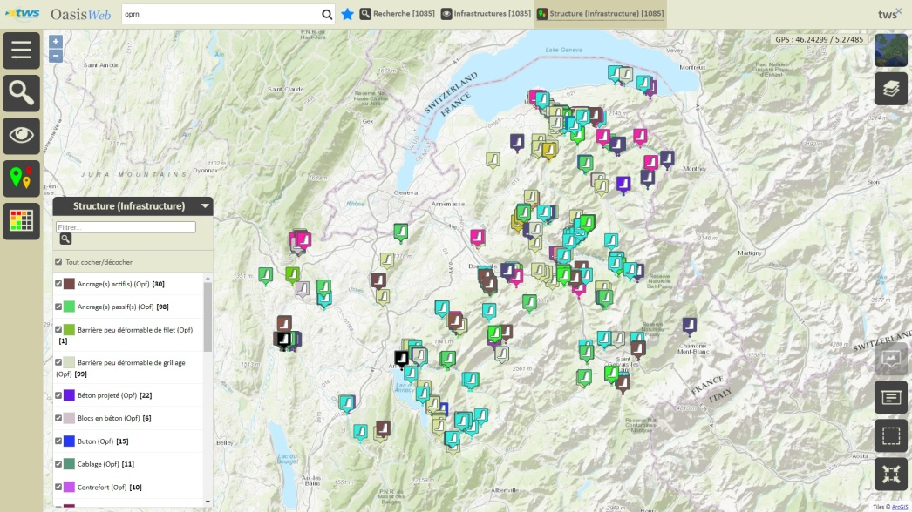
Les 1085 OPRN du CD74 dans OASIS-WEB: 30 ancrages actifs, 98 ancrages passifs, ...
- Externaliser la réalisation des inspections détaillées à un prestataire externe,
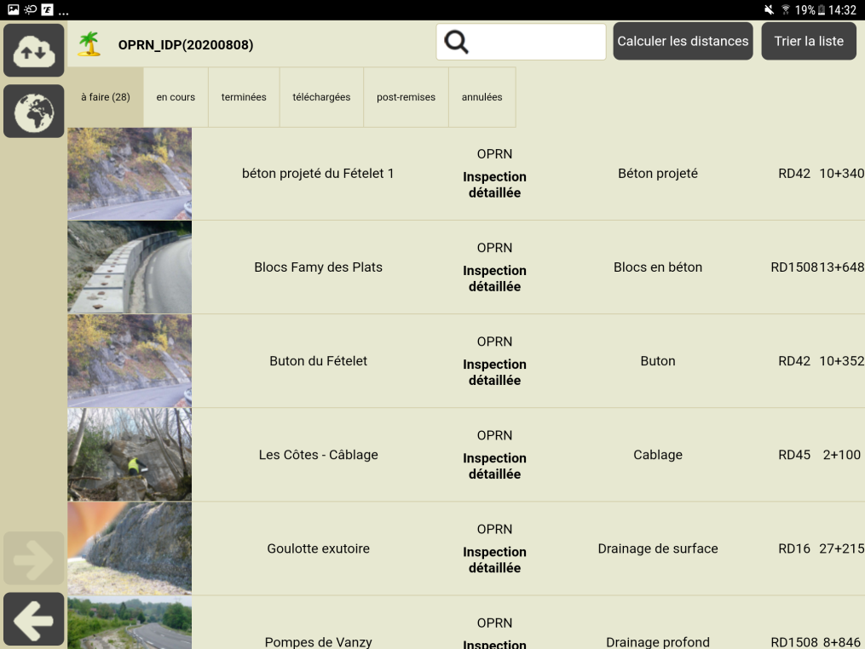
Page d'accueil de OKAPI avec un paquet de 28 inspections détaillées à faire.
Les inspections détaillées sont réalisées par un prestataire externe avec OKAPI.
- Programmer les actions à partir de la connaissance des défauts.
- Suivre les défauts et leur résolution
Le système OASIS-OKAPI intègre aussi un module pour la gestion des TALUS, qui, au regard des données disponible dans le fichier EXCEL Risques Naturels (381 zones à risque ) pourrait s'avérer, dans le cadre de l'éture préalable, plus pertinent que le module OPRN.
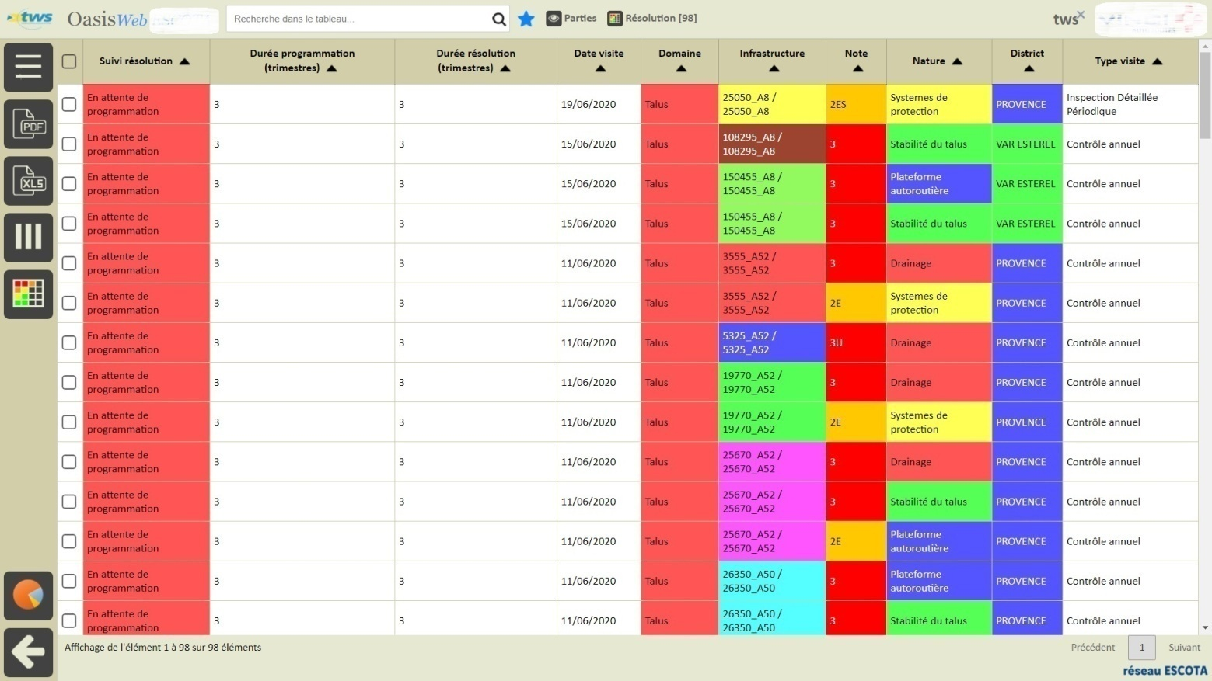
Tableau de résolution des défauts de Talus

Méthode d’évaluation des ouvrages
La solution OASIS-OKAPI prend en compte la méthode IQOA et offre les outils permettant de la customiser pour prendre en compte le contexte de son utilisation :
- Ajout des nouveaux indices de pondération : par exemple ajout d'indices libres de programmation, de notation, de fonction,
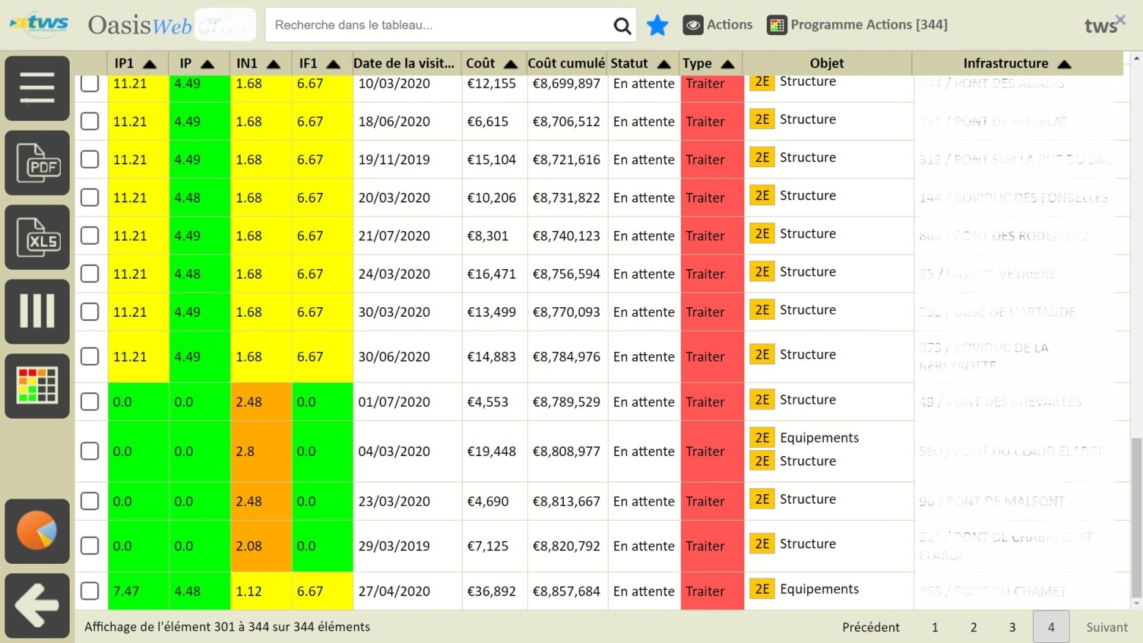
Mise en priorité d'actions avec les indices libres IP1 (programmation), IN1 (notation) et IF1 (fonction)
- Affinement du PV : par exemple, prise en compte des dispositifs de retenue BA d'un pont en maçonnerie
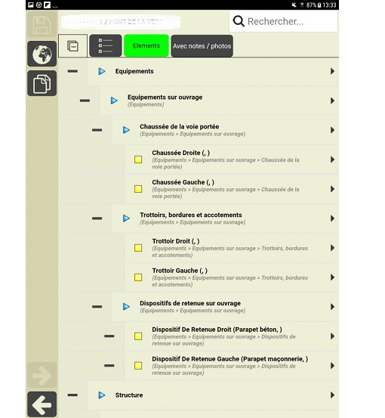
Les dispositifs de retenue BA d'un pont en maçonnerie dans le PV IQOA-INSTANCE

Recensement et description des ouvrages
  - Données recensées
- Consultation/modification des caractéristiques générales de l’ouvrage
- Cliquer dans le bloc Général :
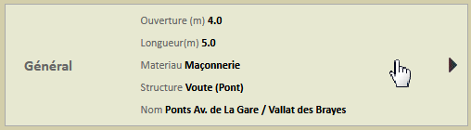
- Pour éditer le panneau Général :
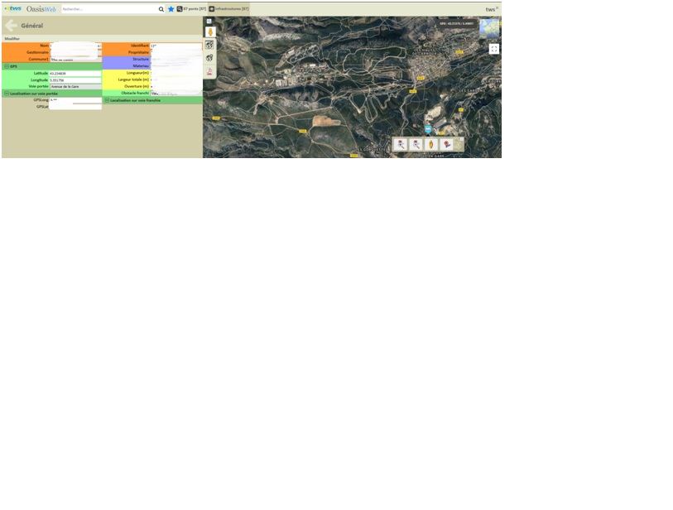
- Exemple de caractéristiques générales des ponts :
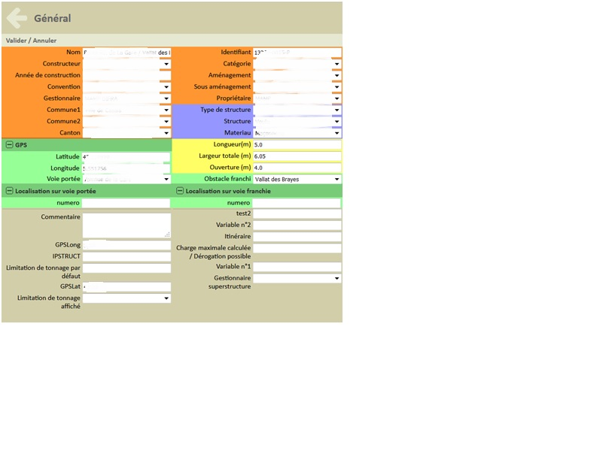
- Cliquer sur un élément pour l’éditer (photo, structure, nombre, etc. selon le type d’élément) :
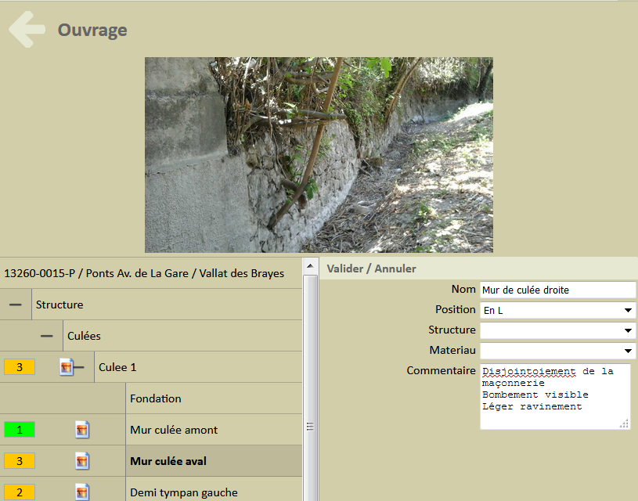
Exemple 1. Le mur culée aval
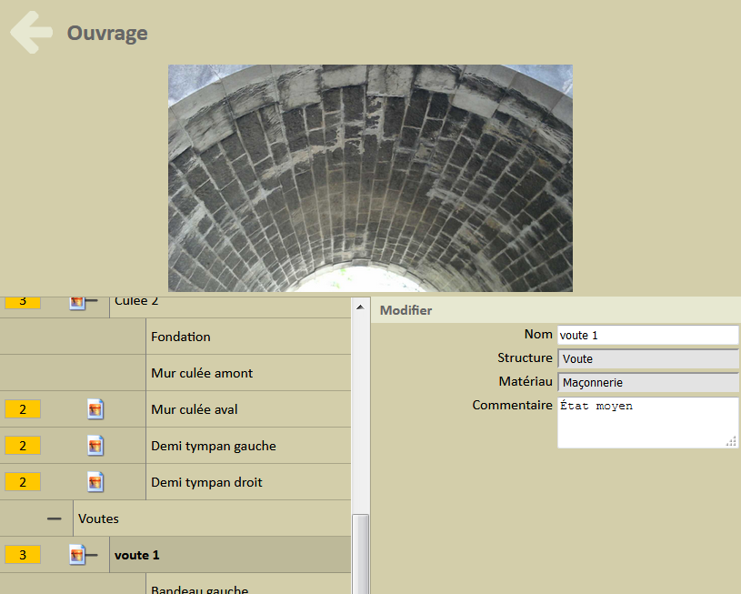
Exemple 2. La voute
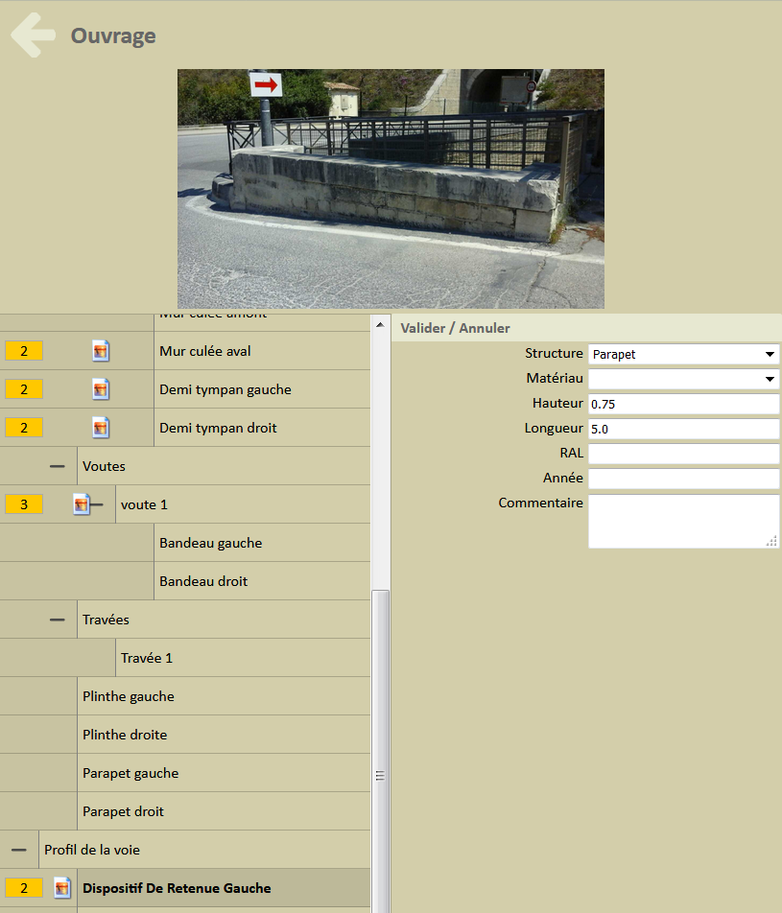
Exemple 3. Le dispositif de retenue gauche
- Cliquer sur l’onglet adéquat pour accéder aux documents de l’ouvrage :
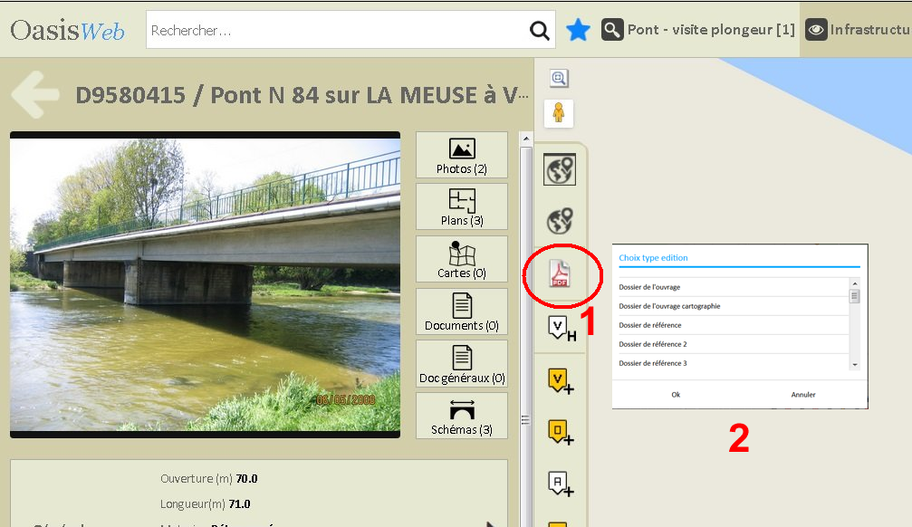
Onglets Photos, Plans, Cartes, …
- Accéder aux éditions d’un ouvrage :
Bouton Edition
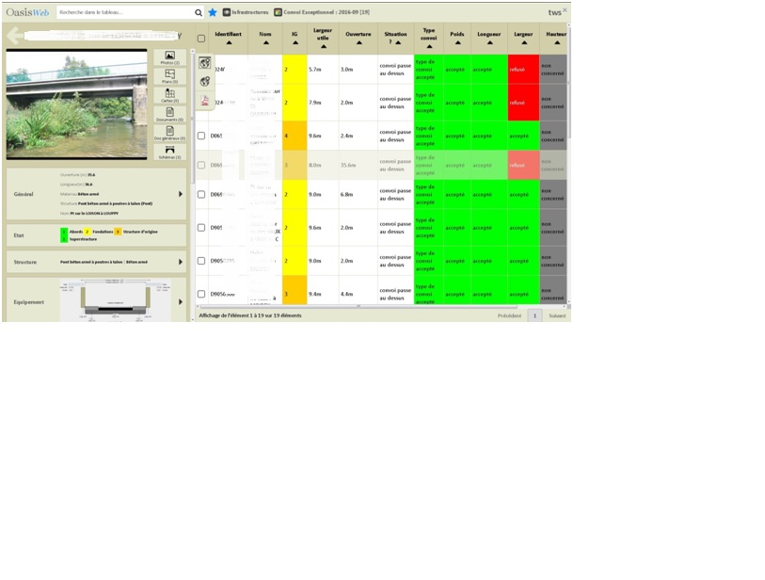
Edition d’un ouvrage dans une recherche
Onglets Photos, Plans, Général, Etat, ...
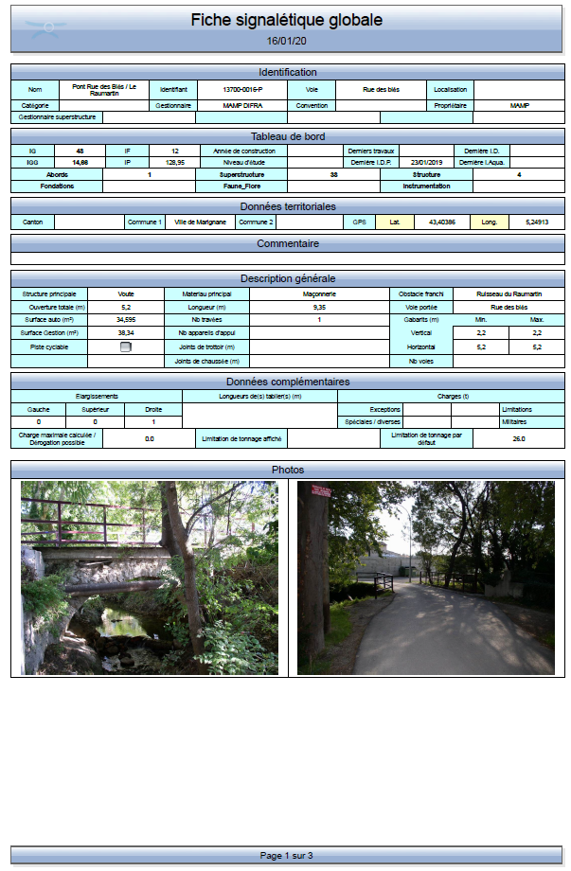 | 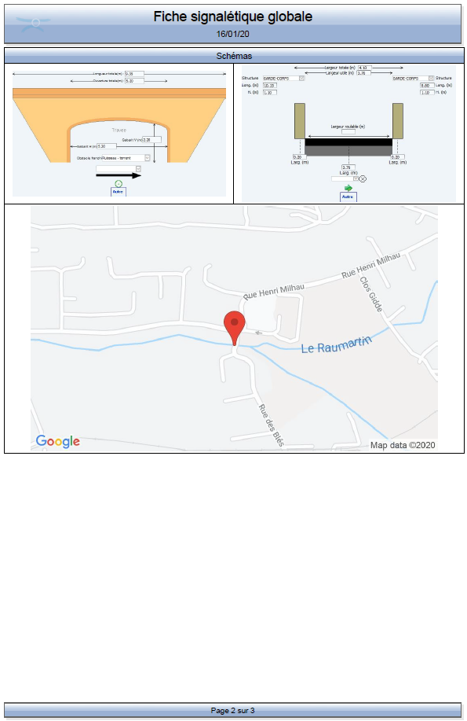
Exemple 1 de fiche Ouvrage (Pages 1 & 2)
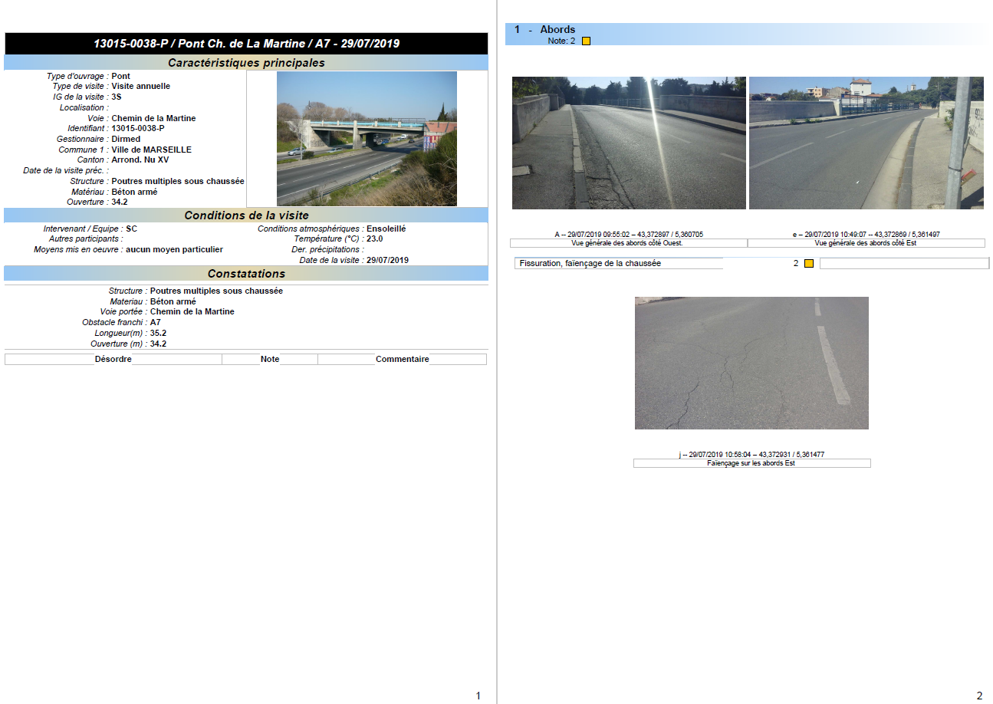
Exemple 2 de fiche Ouvrage

- Ergonomie claire et fonctionnelle
- L’interface principale d’OASIS-WEB :
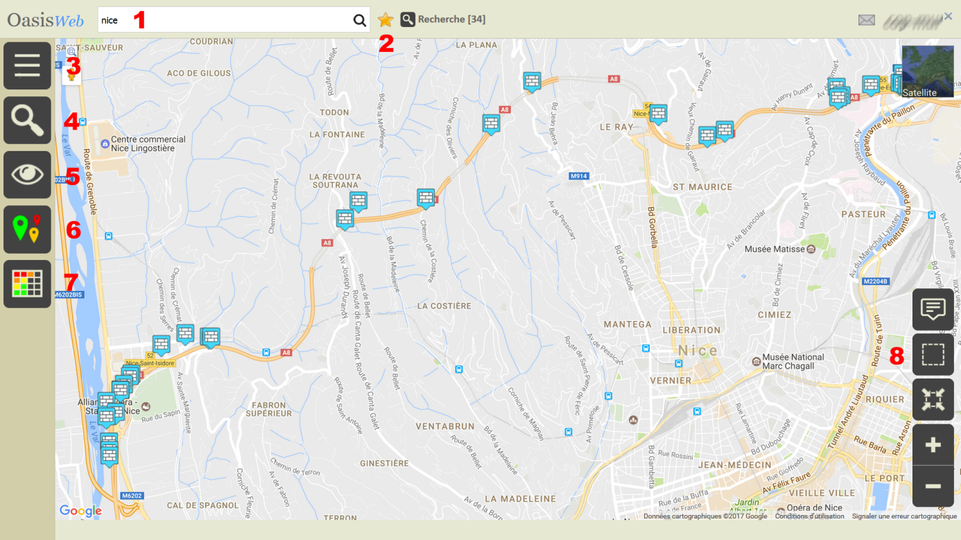
1 Recherche libre textuelle
2 Affichage d’un favori créé au préalable
3 Bouton d’accès aux outils d’analyse et commandes comme par exemple la fonction de création ou de localisation d’un ouvrage, de gestion des favoris, des campagnes de visites OKAPI, d’édition par lot, de gestion des convois exceptionnels, etc.
4 Bouton d’accès aux requêtes de recherche (requêtes libres ou prédéfinies)
5 Bouton d’accès aux différentes vues cartographiques : vues simples (ouvrages, visites, actions, désordres, ...) ou vues plus complexes (visites en cours, propositions d’actions ou de visites, ...).
6 Bouton d’accès aux représentations thématiques (indices, structures, statuts de visites, types d’actions, ...).
7 Bouton d’accès aux représentations tabulaires avec possibilités d’agir sur les colonnes, les lignes, d’exporter les éléments du tableau dans des fichiers XLS ou PDF, ...
8 Bouton de sélection géographique
- Outils du menu latéral : Plusieurs outils sont disponibles et accessibles à partir du menu latéral :
 ou 
Lorsqu’un outil n’est pas disponible, le bouton associé est grisé
- La <Recherche> OASIS est accessible à partir du bouton illustré par une « loupe » :

    - Vous pourrez choisir un domaine d’investigation (infrastructures, ponts, murs, etc.) avant de procéder à une requête de sélection (commune, canton, structure, matériau, etc.).
- L’affichage par <Thématiques> est accessible à partir du bouton illustré par des « étiquettes multicolores » :

    - Vous pourrez afficher les éléments de la carte :
      - Selon une thématique : par exemple, selon leur IG ou leur structure.
      - En utilisant des contraintes : par exemple, selon leur IG mais en ne gardant que ceux dont l’IG est supérieur à « 3 ».
      - Ou plusieurs thématiques dont au moins une avec contraintes : par exemple, selon leur IG pour une ou plusieurs structures.
      - Sachant que chacune des thématiques utilisées peut être contrainte : par exemple, selon leur IG pour les ponts « voutes » dont l’IG est supérieur à « 3 ».
- Le mode <Vues> est accessible à partir du bouton illustré par un « œil » :

    - Vous pourrez afficher les visites ou les opérations plutôt que les ouvrages : Par défaut sont affichées les infrastructures elles-mêmes, mais vous pouvez choisir d’afficher les visites en cours, les actions à faire, les désordres, etc.
- L’affichage des bilans et tableaux de priorité interactifs est accessible à partir du bouton illustré par un « tableau » :

    - Vous pourrez éditer les éléments de la carte dans un tableau et les classer selon différents critères.
- Les identifiants des éléments représentés sur la carte peuvent être affichés dans une [Etiquette] :
    - Pour ce faire, mettez-vous dans un niveau de zoom suffisant :
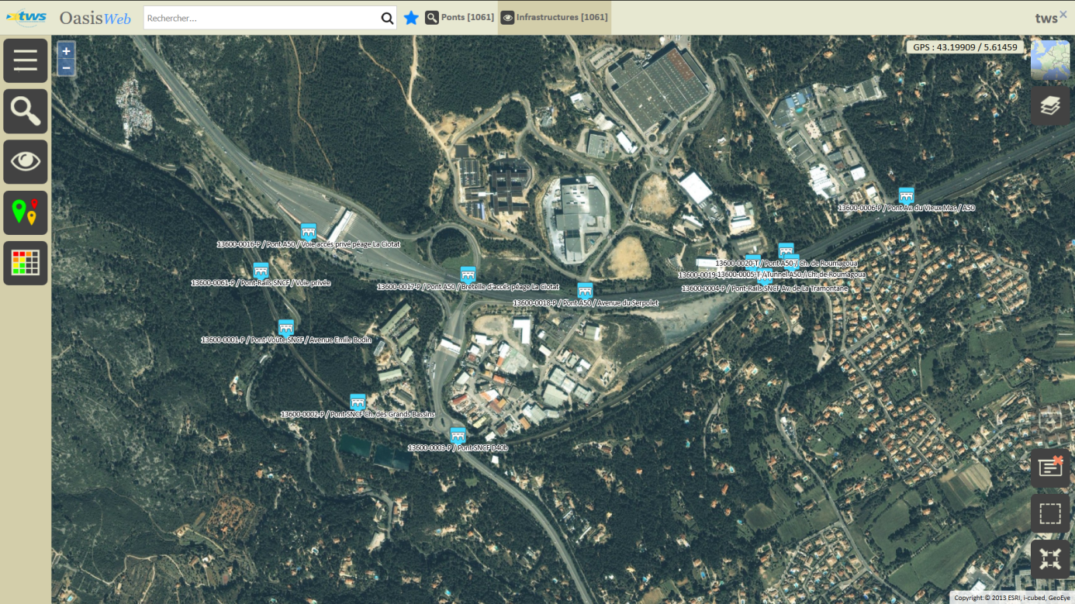
- Une sélection géographique est accessible à partir du bouton situé au bas à droite de la zone d’affichage :

    - Vous pourrez procéder à une sélection sur « carte » des éléments parmi ceux affichés dans votre espace de travail, en amont de l’utilisation des fonctions d’édition (bilans, tableaux de priorités, etc.).
  - Gérer les ouvrages
- Créer un nouvel ouvrage
La création d'un nouvel ouvrage peut être réalisé, à partir de modèles prédéfinis, au bureau avec OASIS-WEB ou sur le terrain avec OKAPI (solution conseillée actuellement!).
- L’interface des visites OKAPI est affichée :
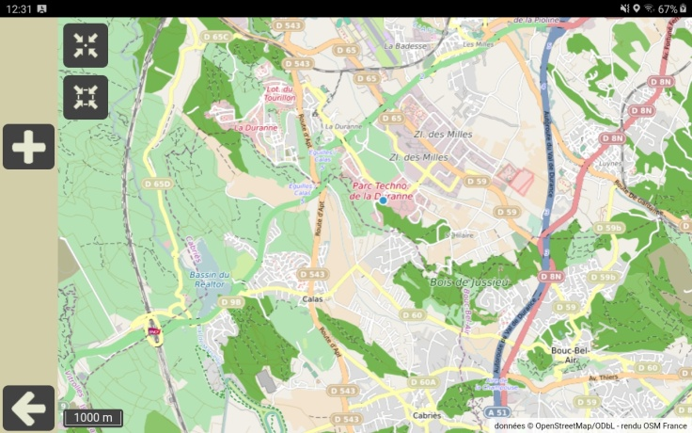
- Arrivé sur le site, le visiteur démarre la visite d’un ouvrage en cliquant sur le bouton « + » :
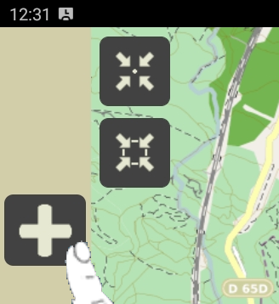
- Puis, il choisit le modèle d’ouvrages parmi ceux proposés :
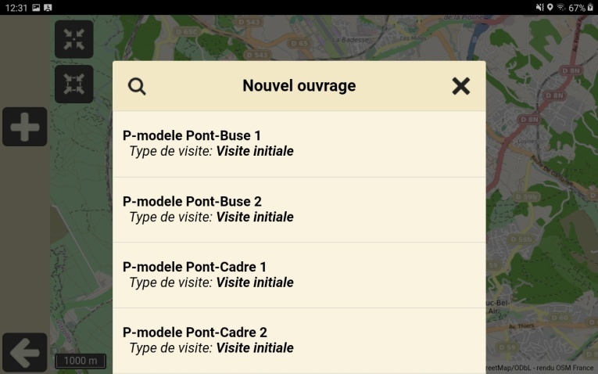
- Modifier des ouvrages existants et les données de recensements
On peut modifier un ouvrage existant à partir :
- Du panneau Général de l’ouvrage :
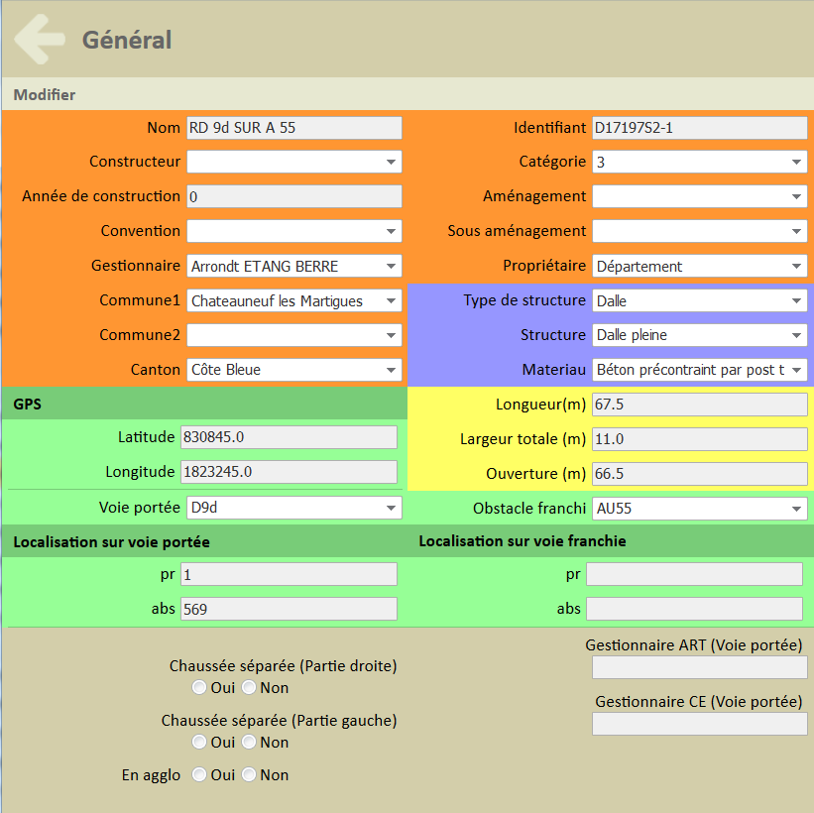
- Du panneau Ouvrages :
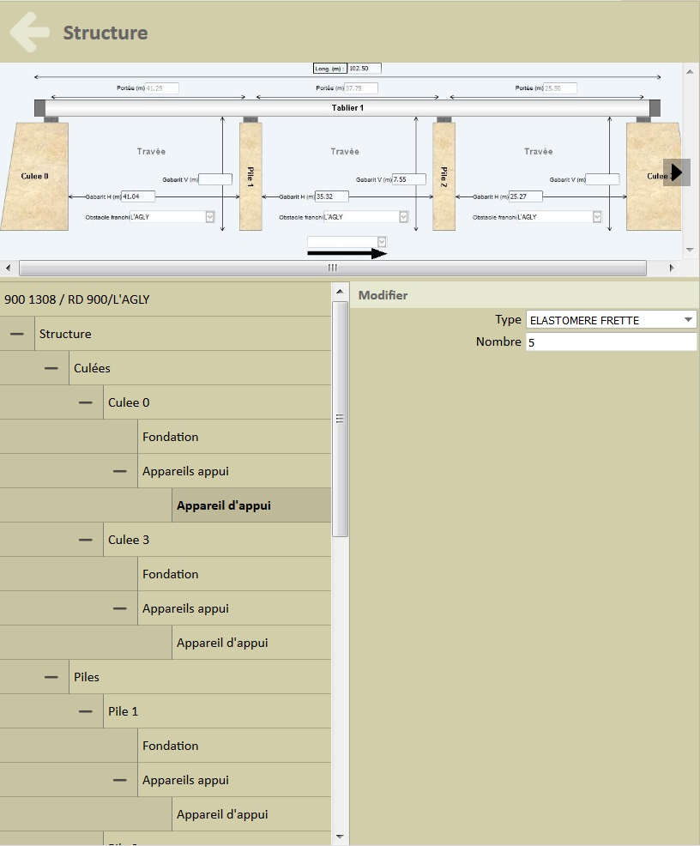
Modification de la structure
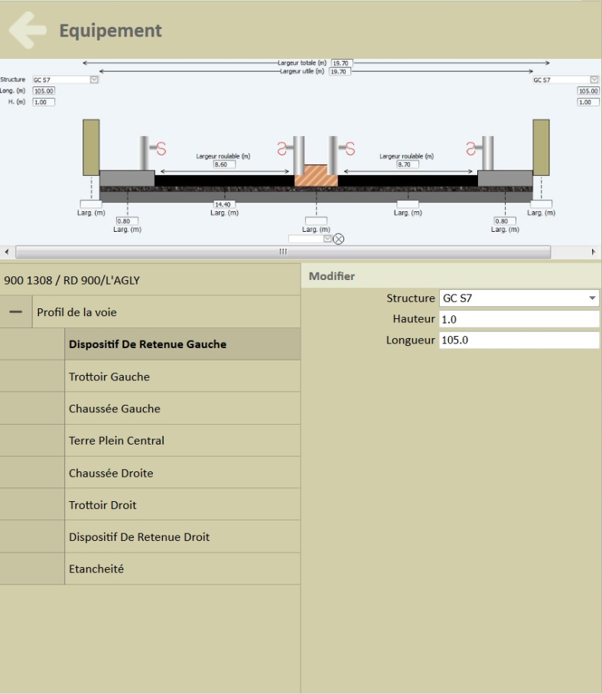
Modification des équipements
- Du panneau Exploitation :
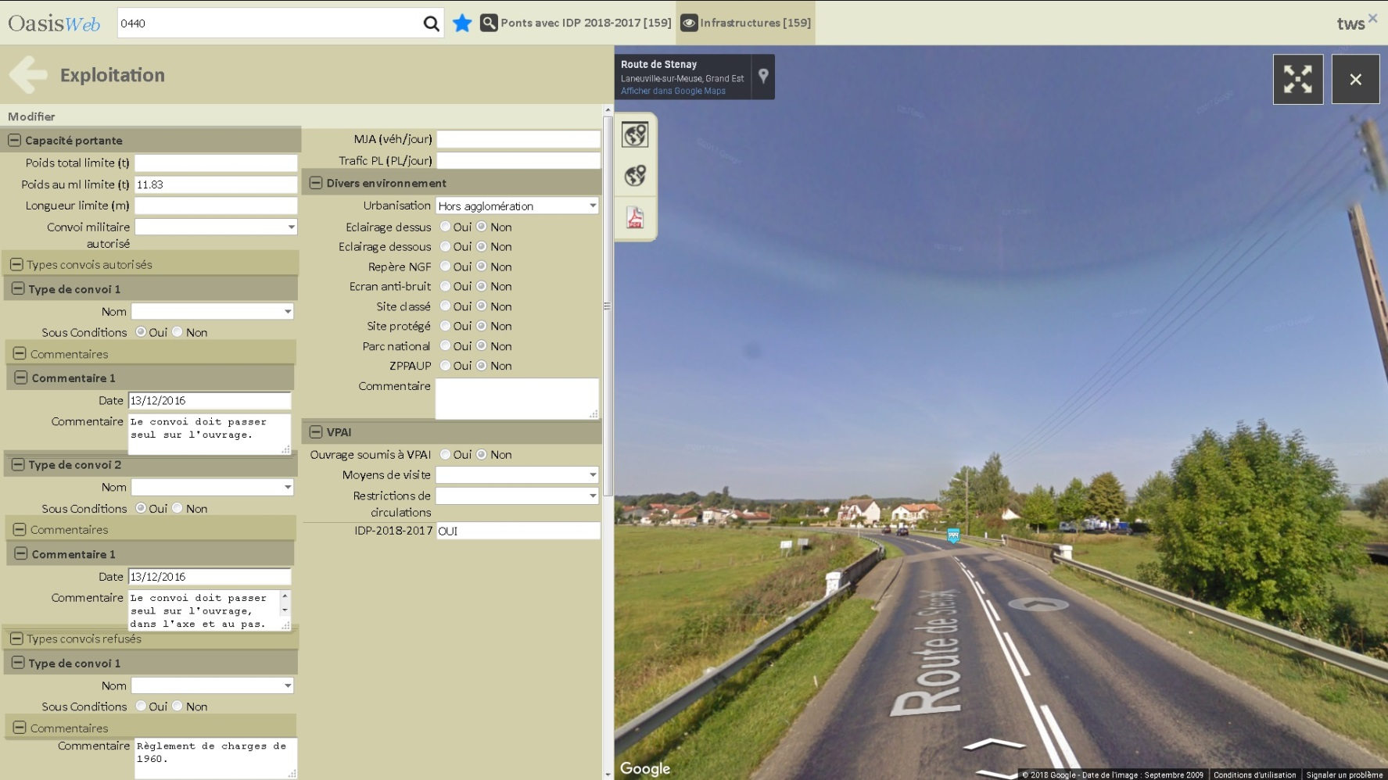
- Supprimer un ouvrage et les données de recensements
La suppression des ouvrages est réalisée à deux niveaux. Au premier niveau, l'ouvrage est simplement fermé : il est toujours présent dans la base de données mais n'est plus accessible qu'aux seuls administrateurs. Au second niveau, l'ouvrage est archivé sous la forme d'un fichier XML dans les répertoires du système et supprimé de la base de données.
  - Gérer les gestionnaires
La gestion des gestionnaires est réalisé avec l'utilitaire Contacts.
Le gestionnaire, le propriétaire sont renseignés dans le panneau général.
Le champ Convention permet de gérer une gestion conjointe d’ouvrage.
  - Localiser un ouvrage
- Prise en compte du référentiel routier
Une connexion directe via un service WFS permet la prise en compte du référentiel routier exprimé dans le système d’information géographique départemental.
La localisation des informations s’effectue en coordonnées x,y (Lambert 93).
Sur le terrain, les coordonnées sont recueillies à l’aide des matériels soit directement soit lors de la prise des photos.
Les ouvrages sont localisés en route Pr+abscisse par déduction des données x,y ; les coordonnées en PR sont modifiées en cas de mise à jour du référentiel routier.
Toutes les informations géographiques peuvent être importées via un flux WFS : UTT, communes, géométrie, ...
La géométrie (SIG) des ouvrages qui permet à l’utilisateur d’identifier sur la carte, dans le cas des ponts, leurs voies portée et franchie.
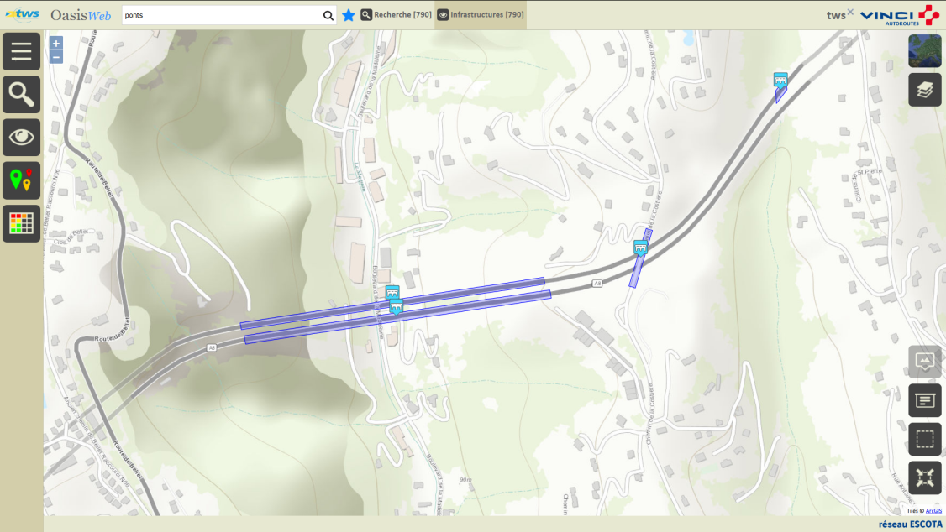
Exprimée dans le SIG, la géométrie est importée dans OASIS/OKAPI via un flux WFS ou saisie directement dans OASIS-OKAPI.
- Modification de la localisation d’un ouvrage
Le déplacement de la borne sur le filaire conduit à une mise à jour des coordonnées Voie/PR+ABS de l’ouvrage :
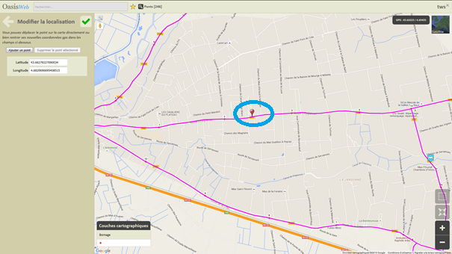
- Fonds de carte
Le fond de carte par défaut et le fond de carte secondaire (qui s'affiche via le bouton [satellite]) peuvent être paramétrés pour utiliser les ressources :
- Du SIG du Département
- De l’IGN sous réserve de l’intégration du code IGN du Département. Le code IGN correspond à la « clé de service IGN » qui identifie le client IGN.
Pour ce qui est de l’authentification elle peut soit être liée à votre domaine dans le cas d’une licence site, ou par login/mot de passe : Cela dépend des choix du Département.
On accède aux couches cartographiques disponibles :
- en utilisant le bouton « Couches cartographiques » situé en haut à droite de zone d’affichage :
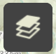
- et en cochant une couche cartographique parmi celles proposées :
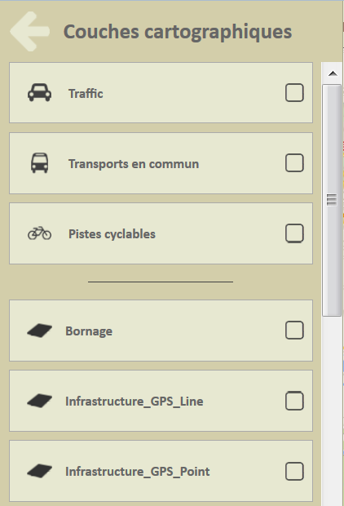
- La ou les couches est(sont) aussitôt été rajoutée(s) :
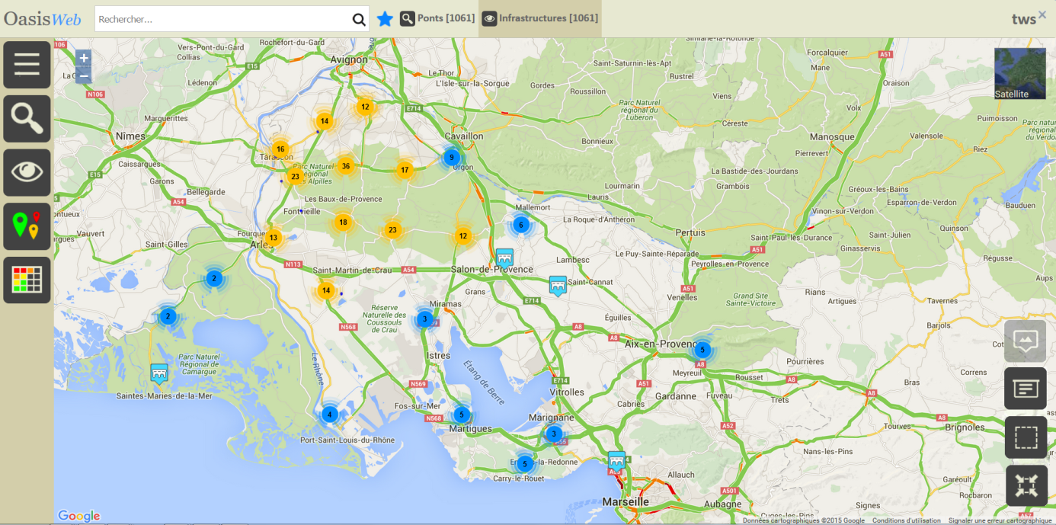
  - Afficher la liste des ouvrages
Vous avez affiché vos ouvrages en présélection dans le tableau général :
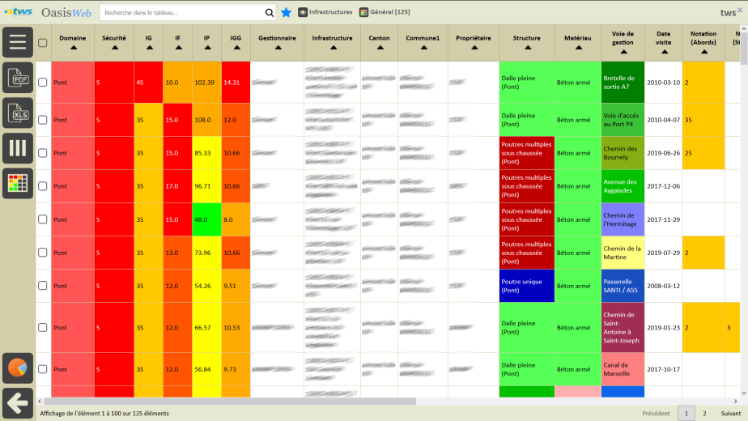
- Ajouter ou supprimer des colonnes du tableau :
- Utilisez le bouton représentant des colonnes :

- pour choisir les colonnes du tableau :
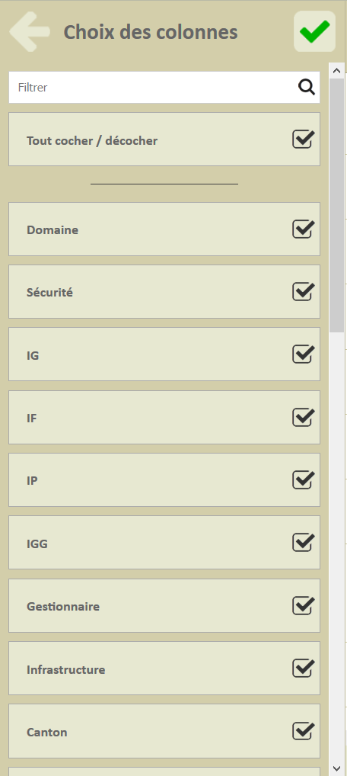
- Par exemple, décochez la colonne « Domaine » puisqu’inutile dans le contexte où les ouvrages en présélection sont tous du même domaine :
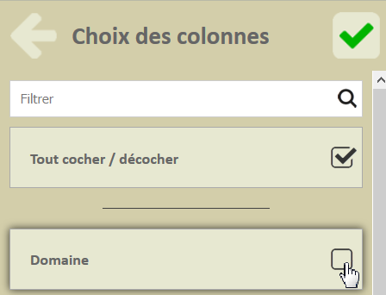
- Validez la modification :
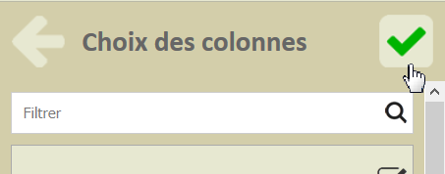
- La colonne « Domaine » n’est plus présente dans le tableau :
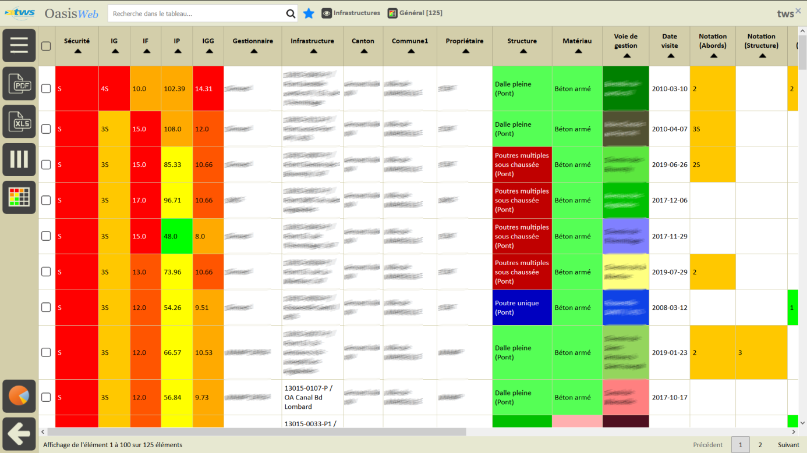
- Classer les ouvrages par priorité :
- Sachant que les colonnes intervenant pour le classement des ouvrages doivent être placées au début du tableau, jouez sur la position des colonnes du tableau :
Ici, le tableau général classé par « Indice Sécurité » et « IG »
- Cliquez sur l’entête de la colonne « IG » :
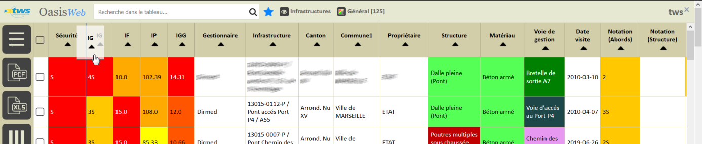
- Et glissez-la au début du tableau :
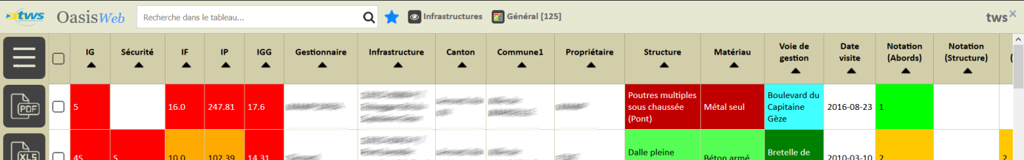
A chaque déplacement de colonne, le tableau de priorités est recalculé.
- Puis, faites de même avec la colonne « IP », pour obtenir un nouveau tableau de priorités :
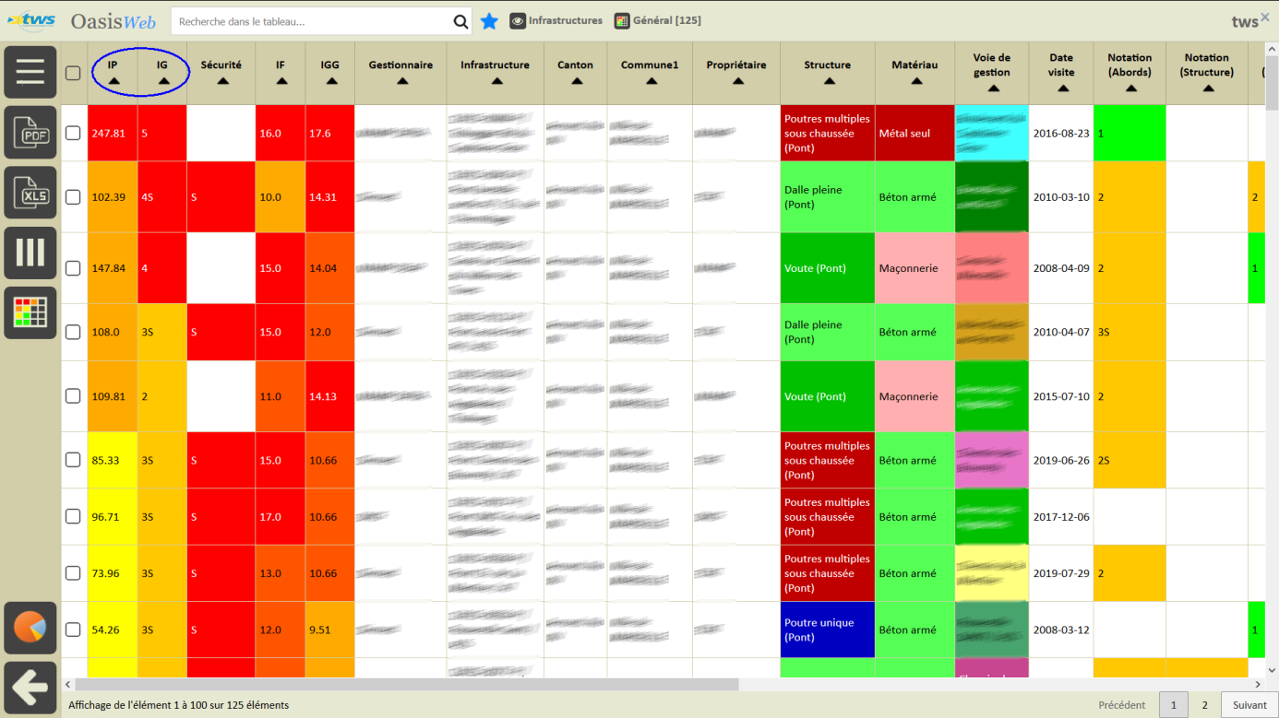
Ici, le tableau général classé par « IP » et « IG »
- Editez le tableau de bord d’un ouvrage du tableau :
- Cliquez sur une ligne du tableau :
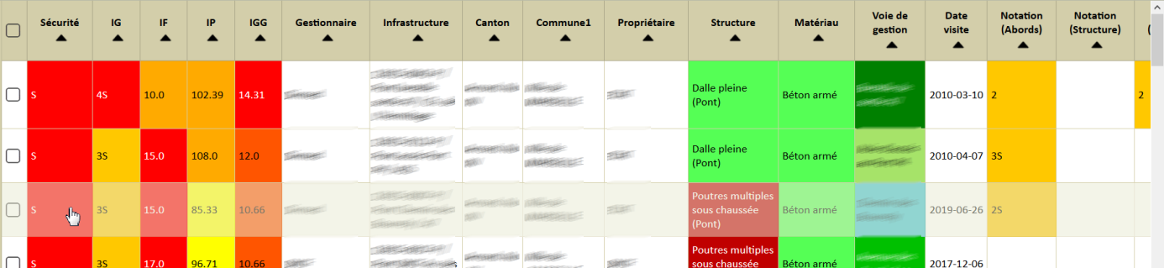
- pour accéder au tableau de bord de l’ouvrage :
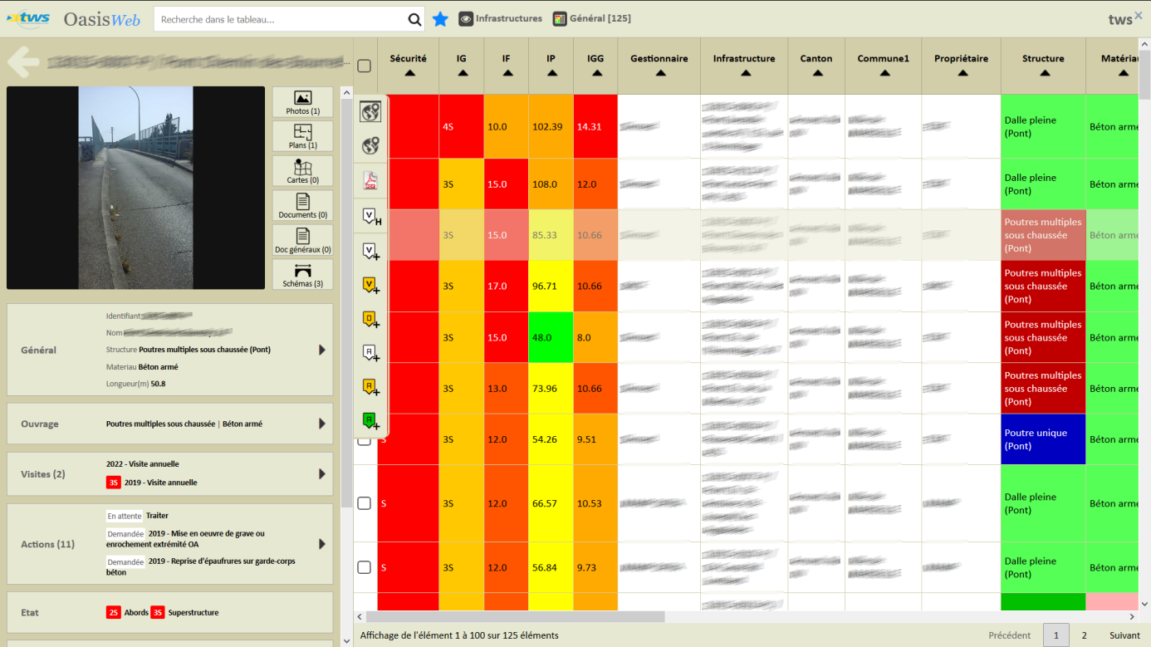
  - Rechercher des ouvrages
- La recherche directe
Vous disposez d’un éditeur de texte pour procéder à la recherche d’un ouvrage, d’une commune, d’une rue, etc. :
- Dans l’éditeur de texte pour « recherche rapide » situé à droite dans la barre de tire :
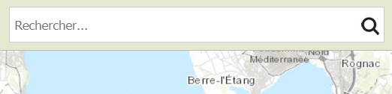
- Entrez le nom de l’ouvrage, de la commune, de l’élément recherché :
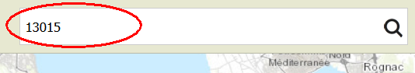
- L’interface affiche une liste d’éléments contenant la séquence de caractères entrés :
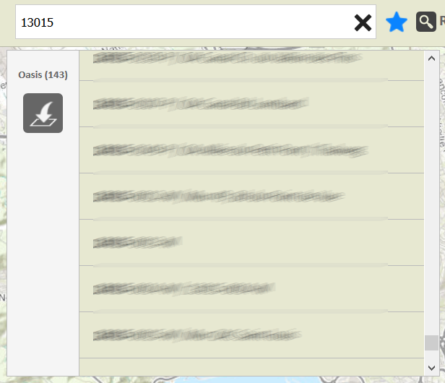
Il s’agit de tous les ouvrages et éléments d’ouvrages contenant la séquence de caractères recherchés. Dans notre exemple, la séquence de caractères a été trouvée 143 fois.
- Pour afficher les ouvrages dans l’interface OASIS, cliquez dans le bouton [Transférer vers la carte] :

- La recherche rapide
- Utilisez le bouton illustré par une « loupe » :
- Et choisissez un domaine d’investigation :
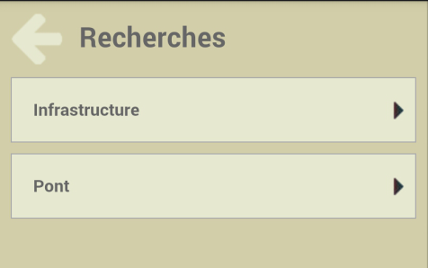
- Puis cliquez dans l’option [Recherche rapide] située au-dessus des requêtes disponibles :
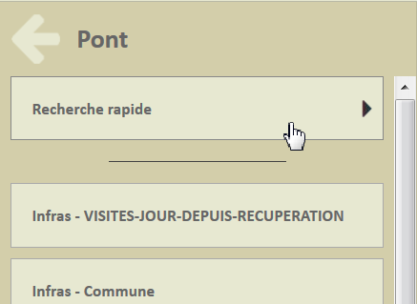
- Commencez par choisir la propriété sur laquelle rechercher :
- Dans le panneau latéral, cliquez dans [Propriété].
- Les infrastructures répondant à la requête sont affichées dans la zone d’affichage :
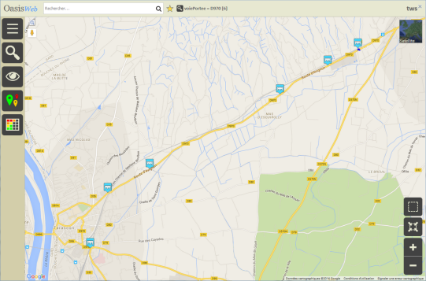
- Les requêtes de recherches
La <Recherche> OASIS permet de choisir un domaine d’investigation (infrastructures, ponts, murs, etc.) avant de procéder à une requête de sélection (commune, canton, structure, matériau, etc.).
Pour procéder à une recherche :
- Utilisez le bouton illustré par une « loupe » :
- Commencez par choisir le domaine d’investigation :
- en choisissant de travailler sur toutes les infrastructures ou sur un type d’ouvrage particulier :
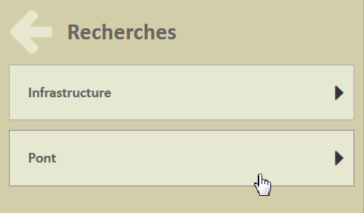
- Puis lancez une requête de recherche, sachant que les requêtes disponibles dépendent du domaine précédemment choisi.
- Vous avez choisi, par exemple le domaine Ponts, et les requêtes de recherches associées aux ponts et aux infrastructures sont retournées :
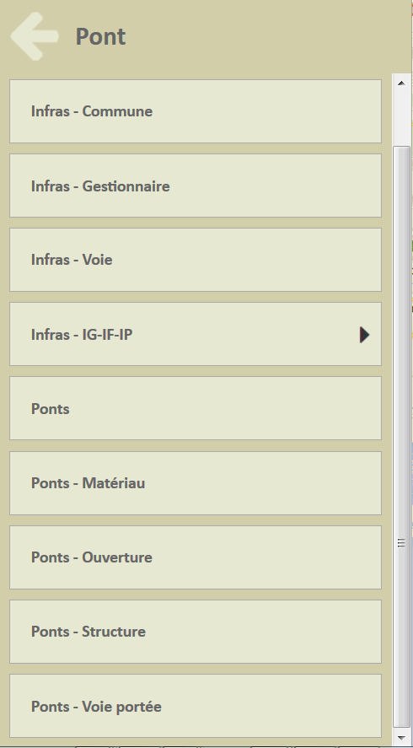
- Certaines requêtes sont directes, comme la requête « Ponts » qui va afficher tous les ponts :
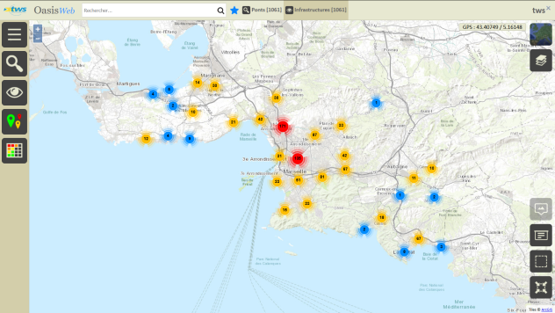
- D’autres demandent une intervention complémentaire de votre part, comme la requête « Ponts – Structure » qui va vous inviter à :
    - choisir la structure des ponts à afficher parmi les options disponibles :
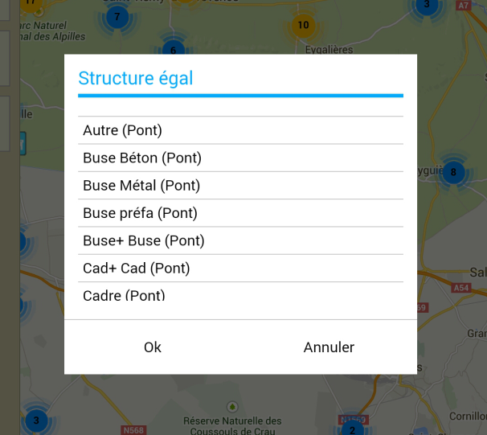
    - avant d’afficher les ponts concernés :
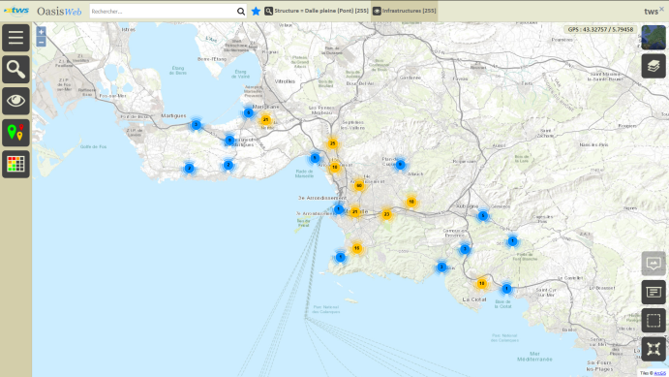
Ici, les ponts Dalle pleine
  - Gérer la documentation des ouvrages
- Gestion des documents et GED
L’ensemble des documents gérés par OASIS sont consignées dans la solution de gestion électronique de documents ALFRESCO. Ce qui garantit la fiabilité de la solution dans un contexte où des centaines de visites OKAPI et des milliers de photos, … sont intégrées chaque année dans les systèmes comme l’illustre les diagrammes ci-après.
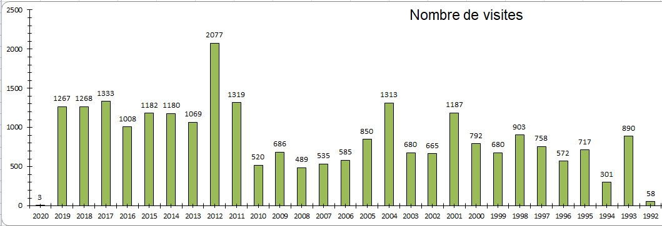
1267 visites en 2019
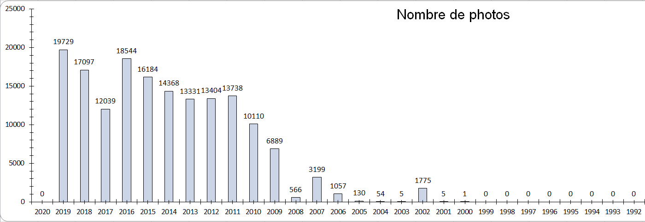
19729 photos en 2019
- Gestion des données, documents et archivage
OASIS permet l'export d'un dossier d'archive par ouvrage contenant les documents suivants :
- Fiche complète de l'ouvrage
- Fiches détaillées des interventions
- Documents associés à l'ouvrage, provenant de la GED.

Documents de l’ouvrage
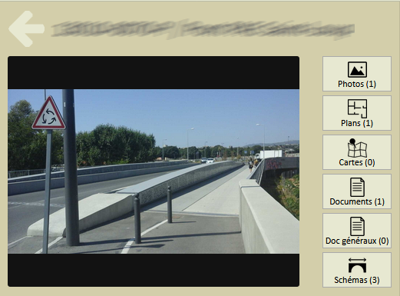
Documents de l’ouvrage (1)
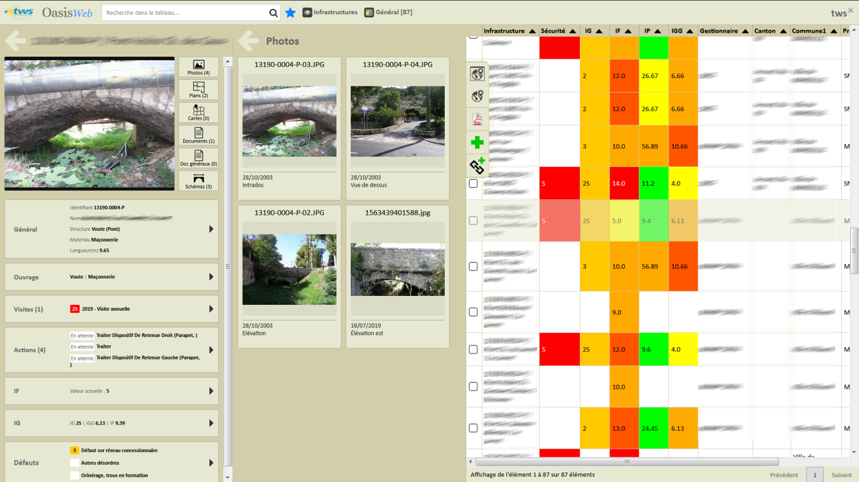
Documents de l’ouvrage (2)
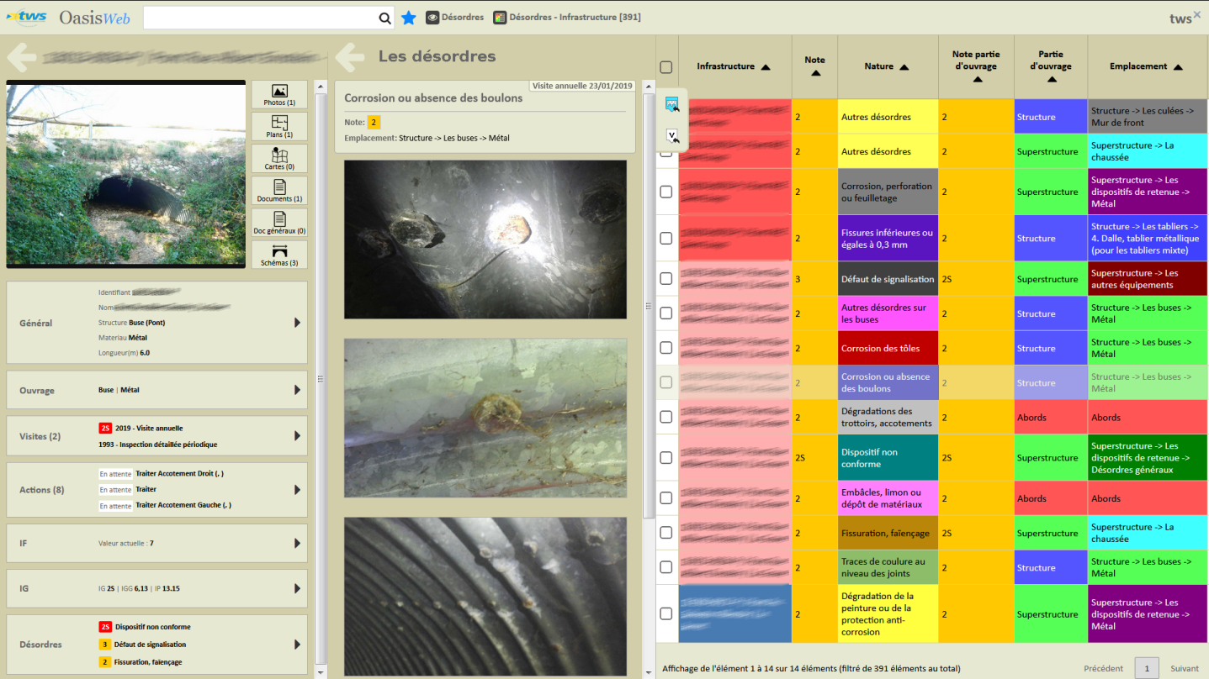
Documents associés aux désordres de l’ouvrage
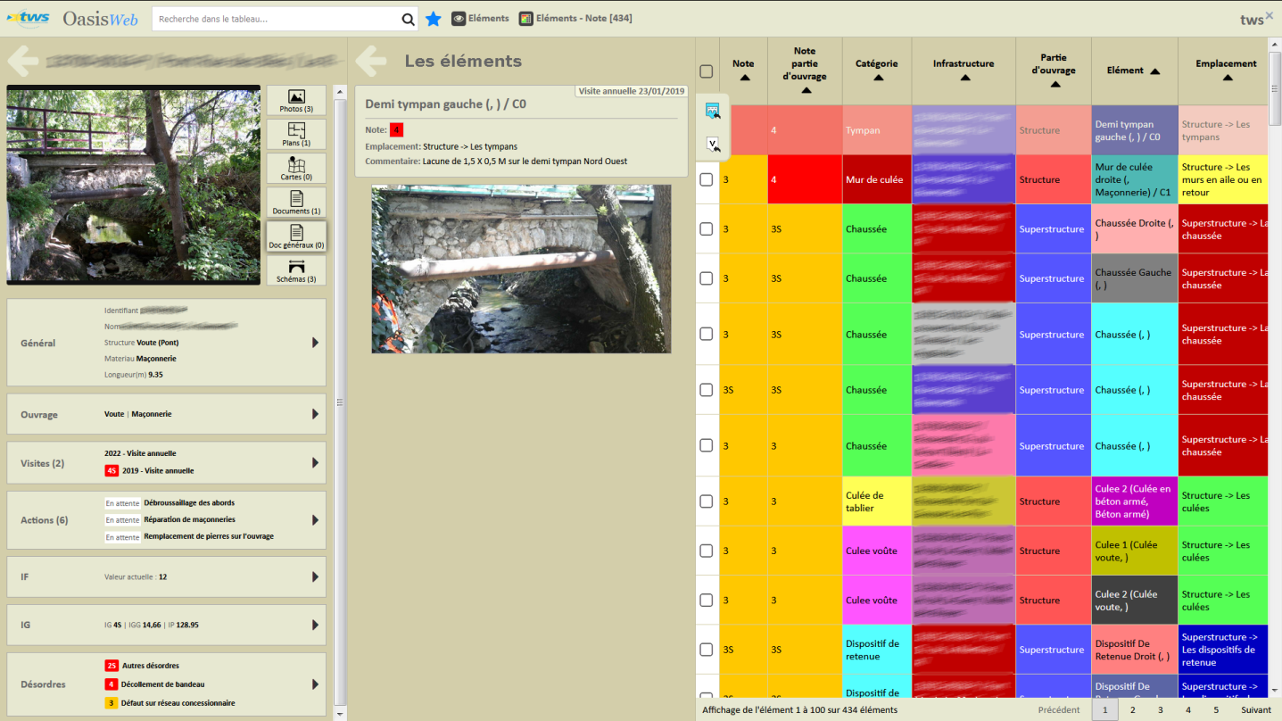
Documents de l’ouvrage associés aux éléments défectueux de l’ouvrage
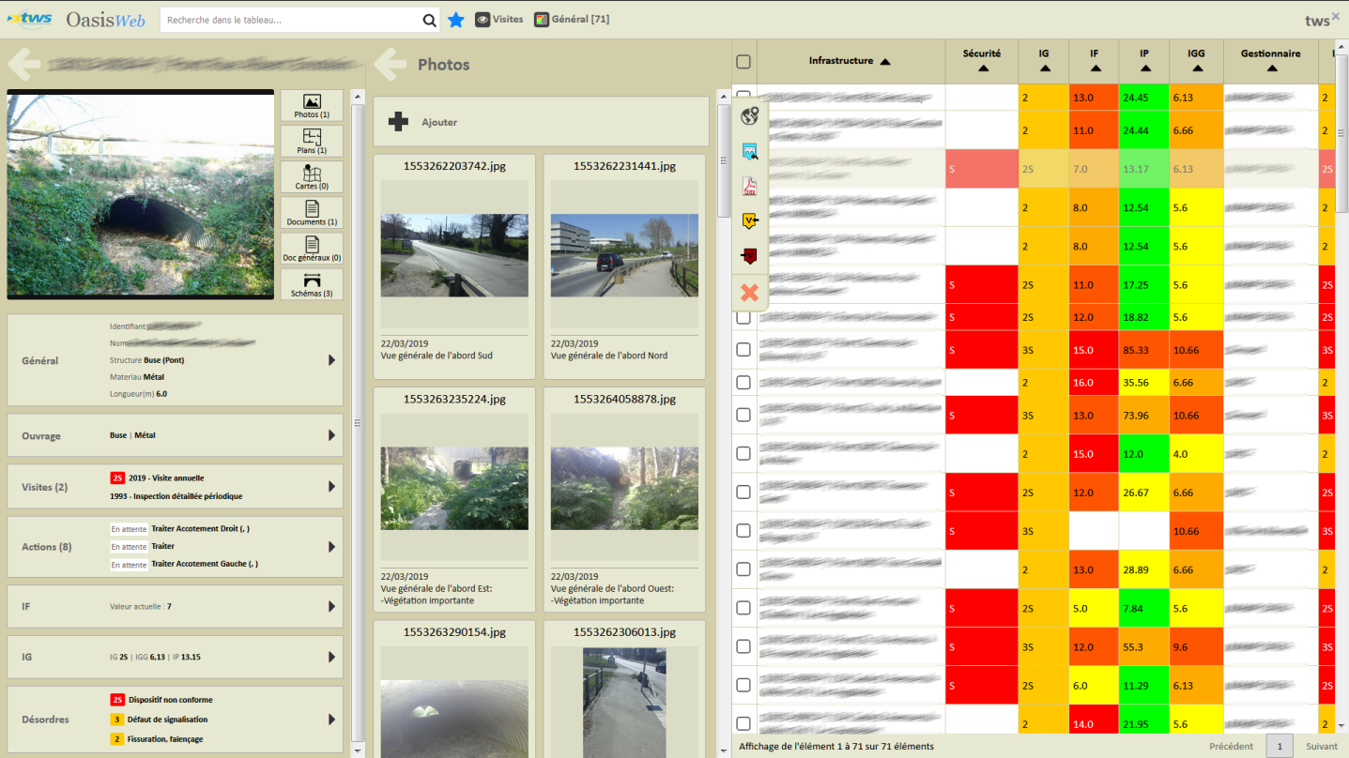
Documents de l’ouvrage associés aux visites de l’ouvrage
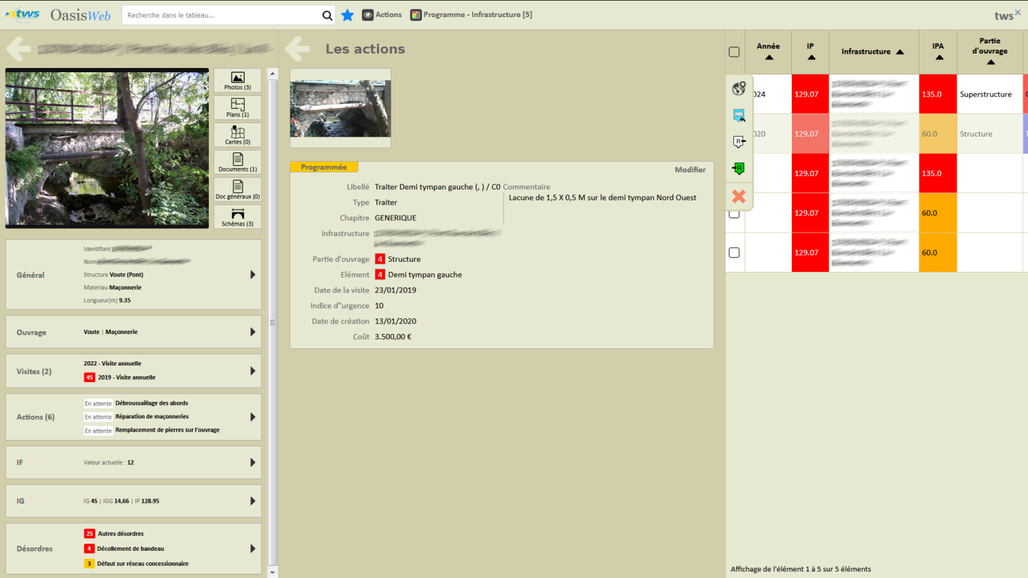
Documents de l’ouvrage associés aux actions sur l’ouvrage

Données de l’ouvrage
- Estimer la valeur à neuf des ouvrages : Le tableau "Valeurs des ouvrages" permet de calculer la valeur à neuf (et la valeur actuelle) des ouvrages calculée suivant la méthode de calcul exposée dans le document publié par le CEREMA "Stratégie de maintenance des ouvrages d'art par valorisation d'un patrimoine" :
- Le "Prix_m2" est une grandeur qui peut être paramétrée pour chacune des structures de pont.
    - Dans l'exemple ci-dessous, elle est fixée à 3.500 €/m2 pour toutes les structures.
- La grandeur "Surface tablier" est calculée de façon automatique
- Le système prend en compte la perte de valeur liée aux notations Equipements, Tabliers et Appuis
- Il reste à prendre en compte :
    - la vétusté liée à l'âge de l'ouvrage (Année de construction),
    - la robustesse des ouvrages, calculées à partir de leur structure/matériau
- Le calcul a été développé pour les ponts tablier et sera étendu aux Ponts Buse, Ponts Cadre, Ponts Portique, Ponts Voute comme le propose la méthode du CEREMA.
- Les coûts (prix) sont acualisés chaque année avec l'indice TP02.
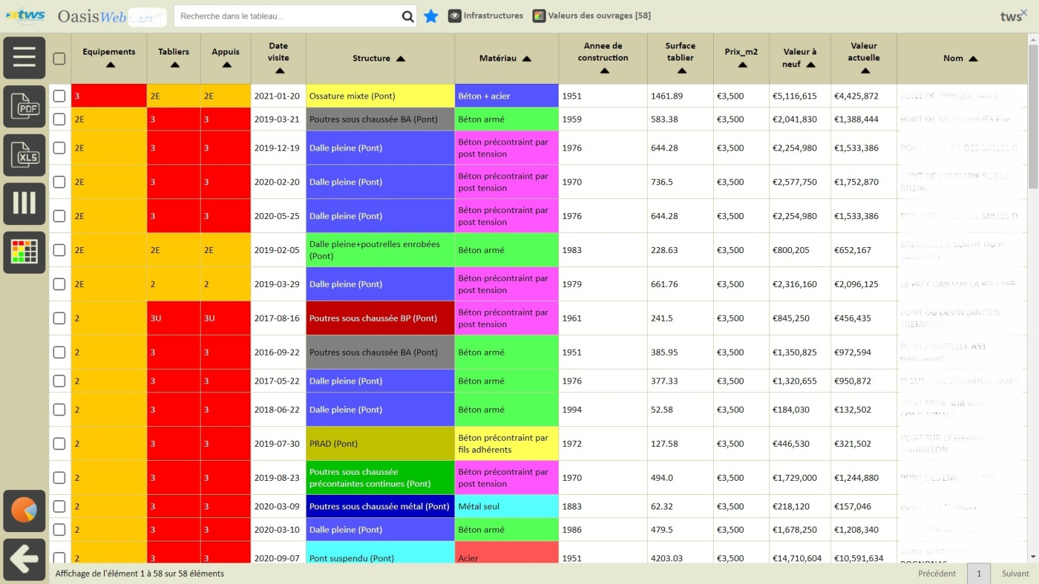
- Tracer l’historique des modifications : Le système permet d'accèder à l'historique des notations sur les notes d'un ouvrage
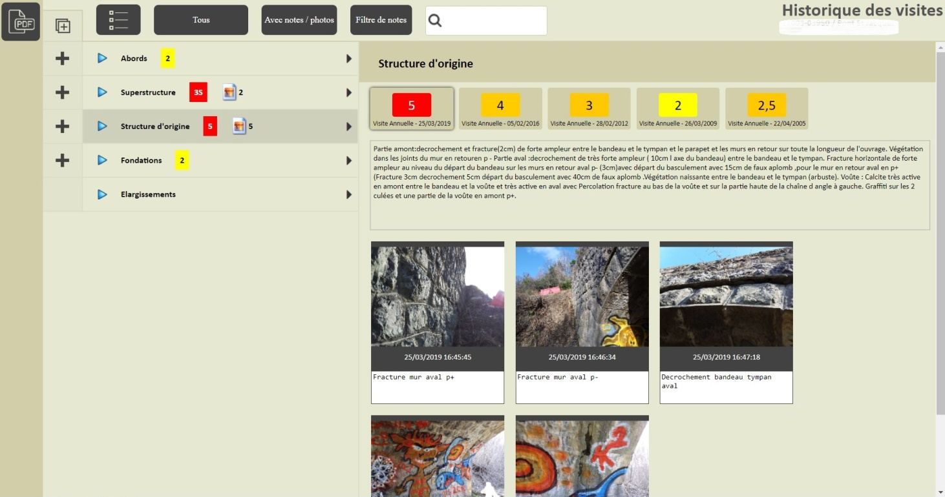
Historique sur la note "Structure d'origine" : Notes et photos
- Donner la chronologie des interventions réalisées sur l’ouvrage (date, objet, etc) : La fonction permettant la visualisation de la chronologie des actions dans un planning affichant une échelle de temps paramétrable : pluriannuelle, annuelle, trimestrielle sera prochainement disponible.
- Gérer des champs spécifiques :
- Ajouter / modifier / supprimer des champs de recensement personnalisable.
- Il est permis d'ajouter des champs supplémentaires sur toutes les catégoriesdu système.

Editions des données
- Edition des données de recensement :
- affichage des ouvrages dans un tableau interactif,
- sélection des colonnesde recensement souhaitées,
- export vers EXCEL ou PDF
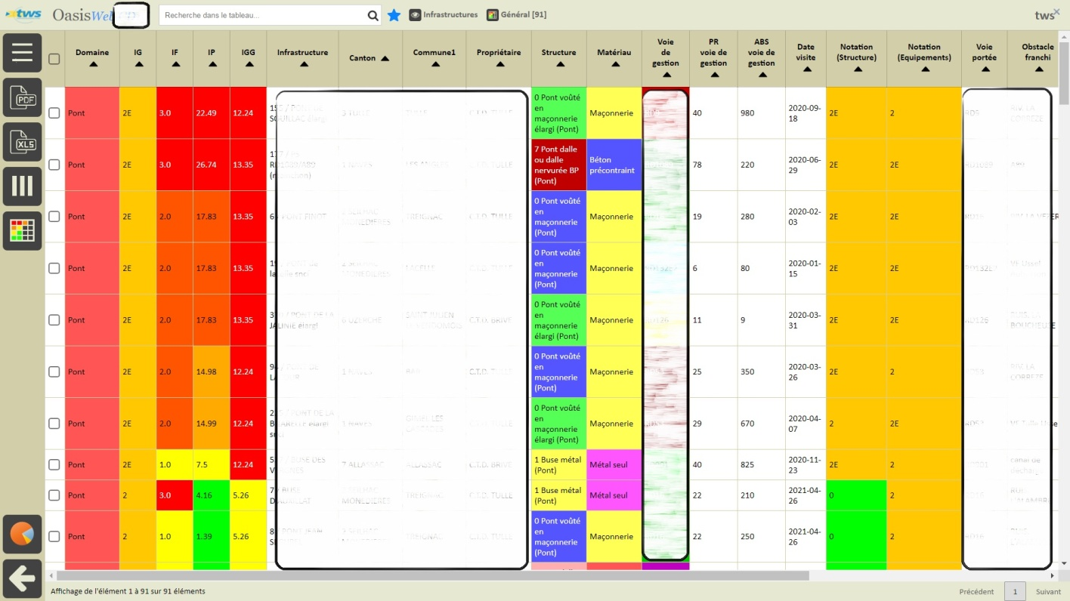
- Editions complètes de la fiche ouvrage présentant toutes les données de recensement:
- sélectionner une liste d'ouvrages dans le tableau,
- puis exporter avec bouton PDF, choisir la fiche signalétique paramétrable et sélectionner l'ensemble des options :
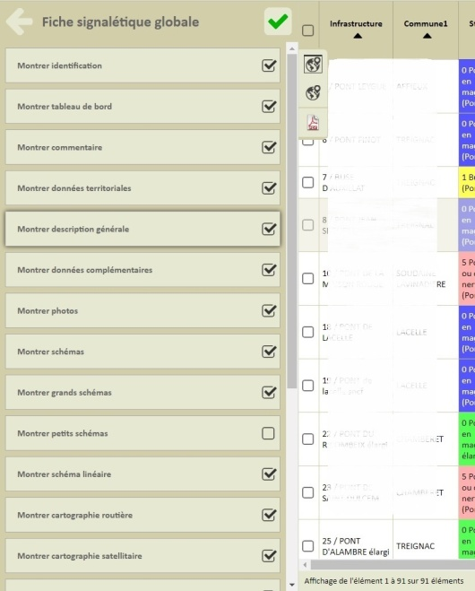
- le système produit une archive zip contenant toutes les éditions.

Gestion des travaux réalisés
- A chaque ouvrage est associé un programme d'entretien courant consultable avec le tableau "Interventions par année" :
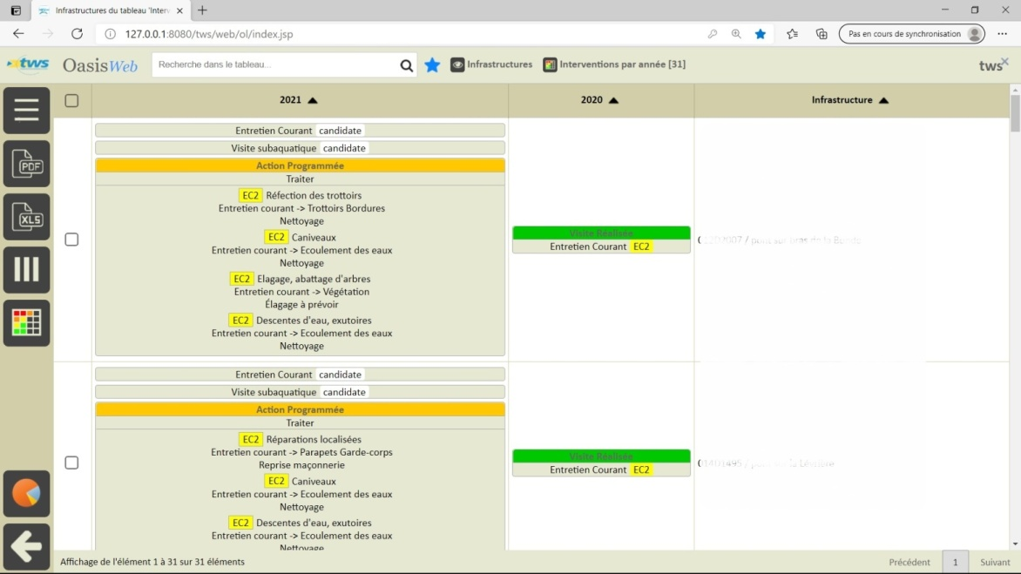
- Le système d'alerte est fondée sur le tableau de résolution des défauts d'Entretien à réaliser et, plus précisément, sur la détection des défauts d'entretien courant tels que :
- Suivi résolution= en attente de résolution
- Note = EC2
- Durée de résolution (trimestres) >= seuil choisi par l'administrateur
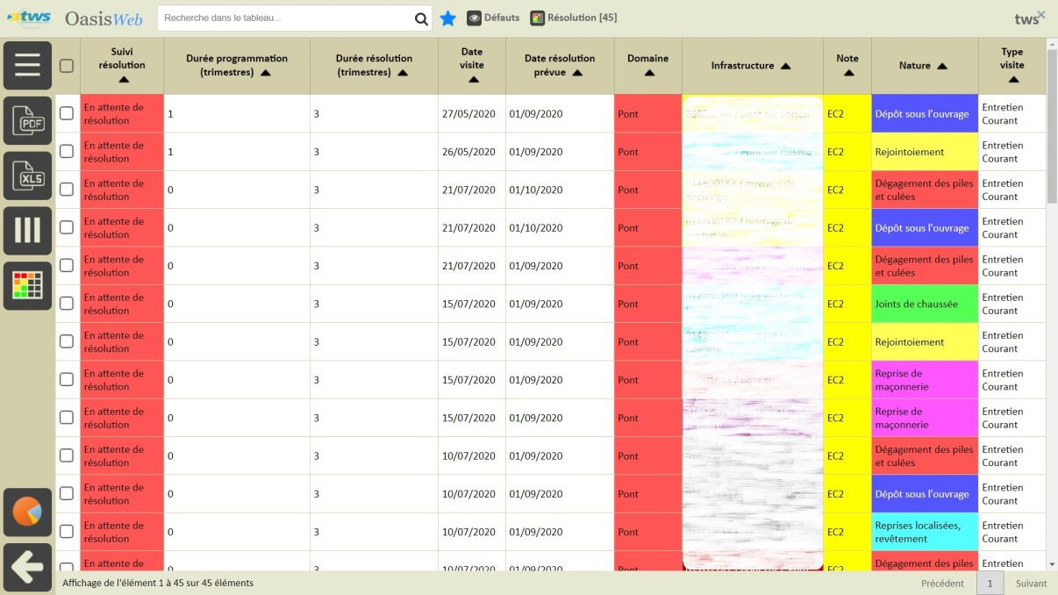
- Les alertes sont délivrées :
- aux utilisateurs qui ont souscrit l'abonnement "Alerte sur défaut d'entretien courant non résolu"
- suivant une fréquence mensuelle
- Les programmes d'entretien spécialisé 2E sont établis à l'aide des visites IOQA :
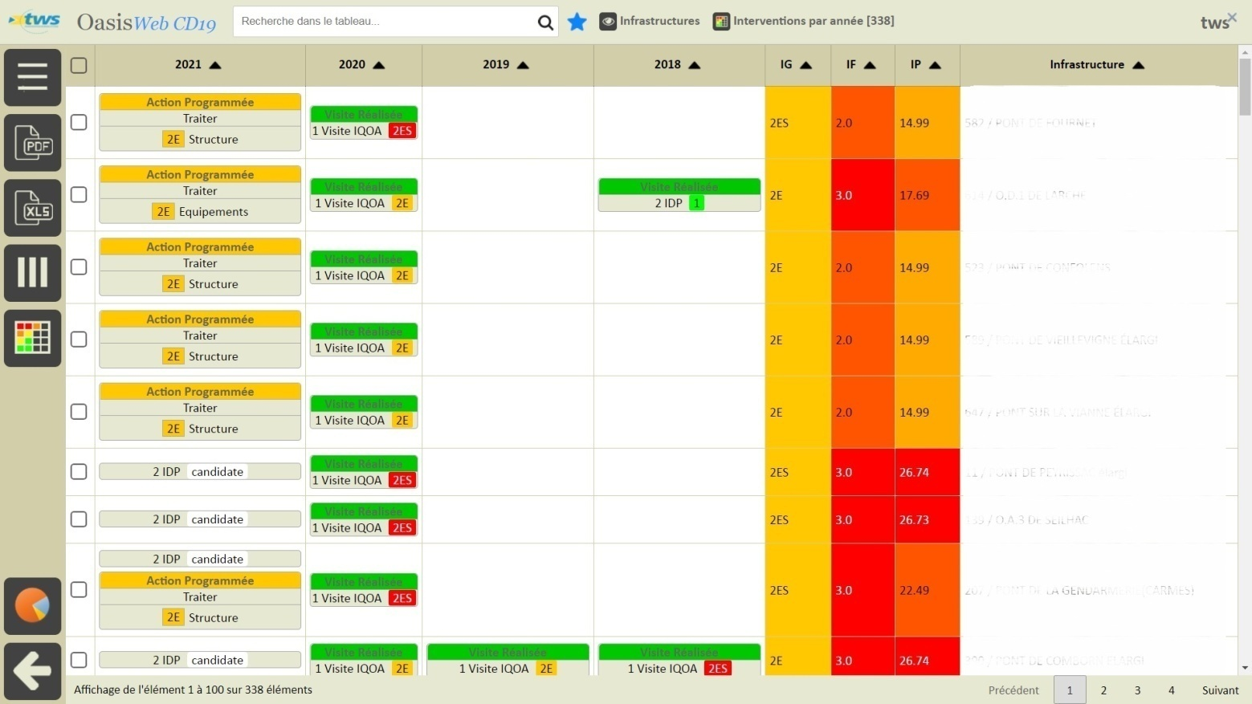
Les ouvrages objets du programme d'entretien spécialisé 2E dans le tableau Interventions par année
- Un clic sur l'un des ouvrages dans ce programme permet d'éditer l'action d'entretien et lui adjoindre les documents numériques souhaités, notamment le devis de l'entreprise réalisant les travaux :
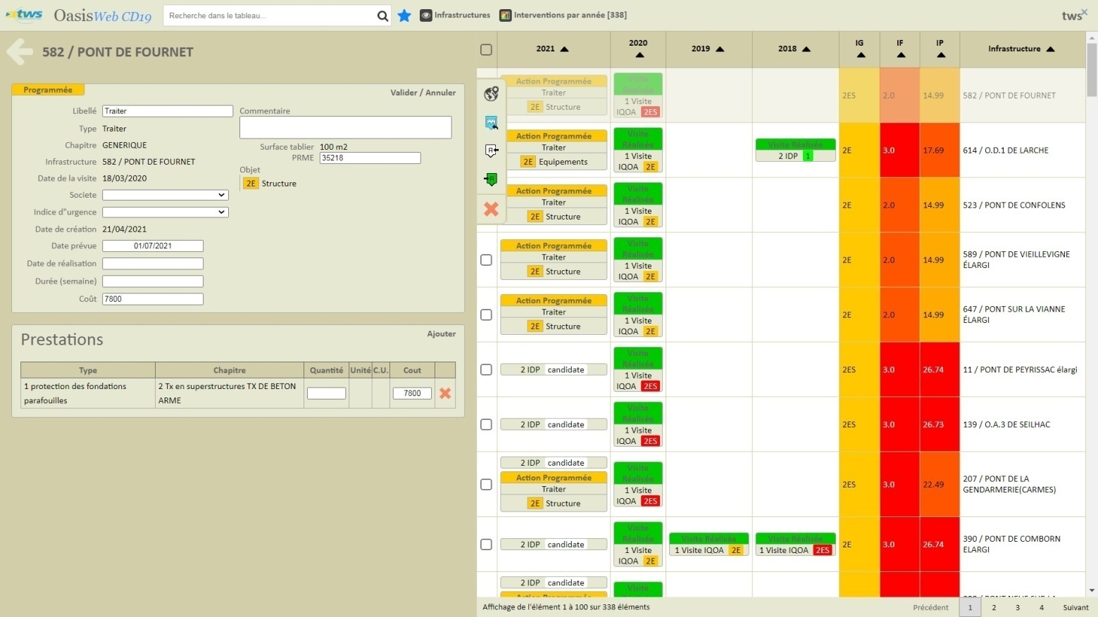

Programmation
  - Aide à la programmation budgétaire
La programmation s’appuie sur un planning affichant une échelle de temps paramétrable : pluriannuelle, annuelle, trimestrielle. Ce planning peut être affiché pour chaque ouvrage ou pour une sélection d’ouvrages (par catégorie, type, localisation, …). Cette programmation (3) / planification (4) constitue une aide à la décision (choix stratégiques), de gestion des actions à mener et des actions réalisées (surveillance, entretien (2), travaux (1)).
(1) La démarche proposée pour la programmation budgétaire de réhabilitation des ouvrages (3 et 3U) comprend 3 étapes :
- on demande au système de calculer le Tableau de Résolution sur les ponts 3 et 3U :
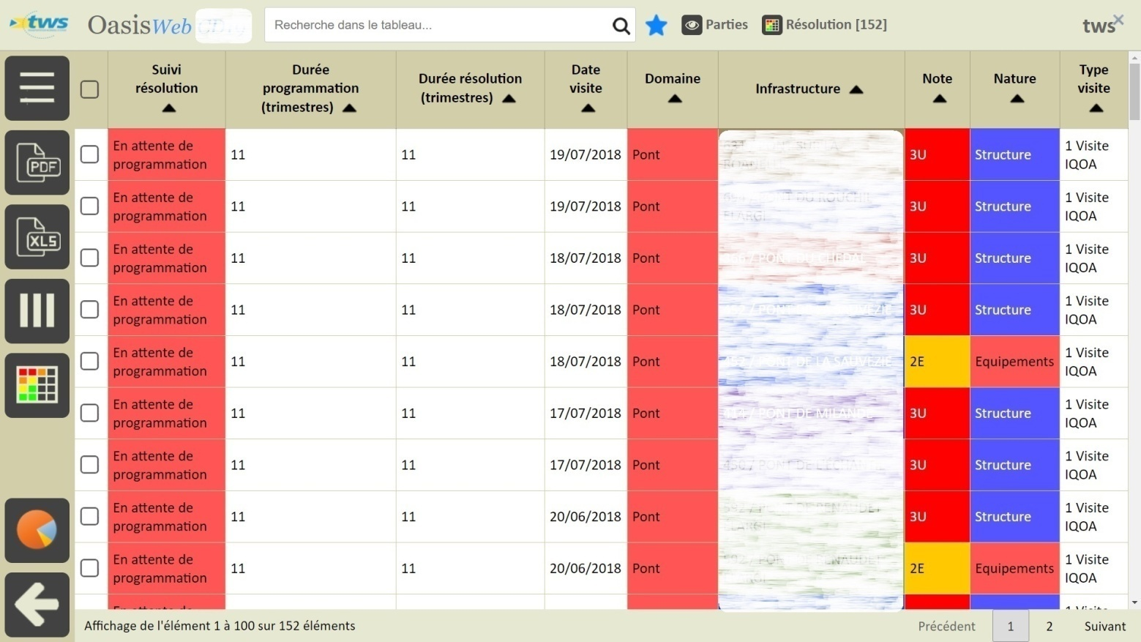
- on crée les actions de résolution associées à ce tableau
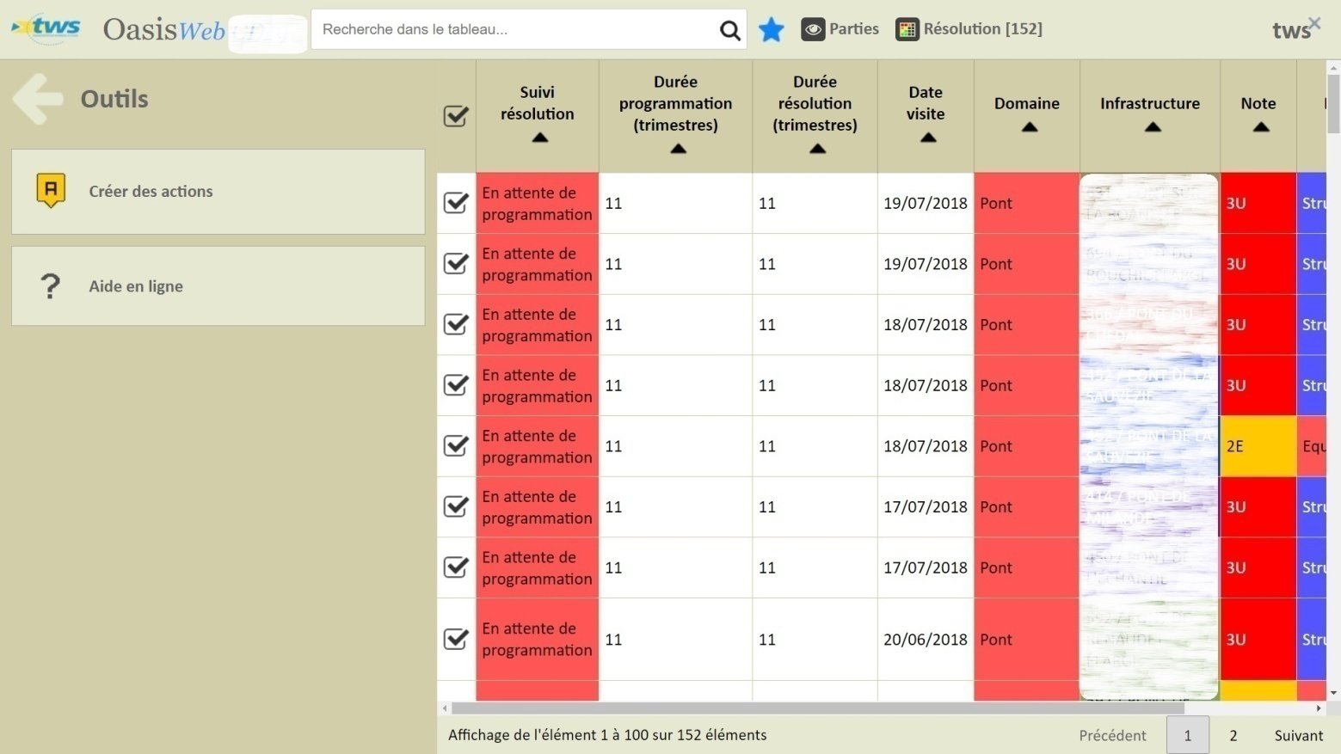
- on affiche le programme des actions ainsi créées :
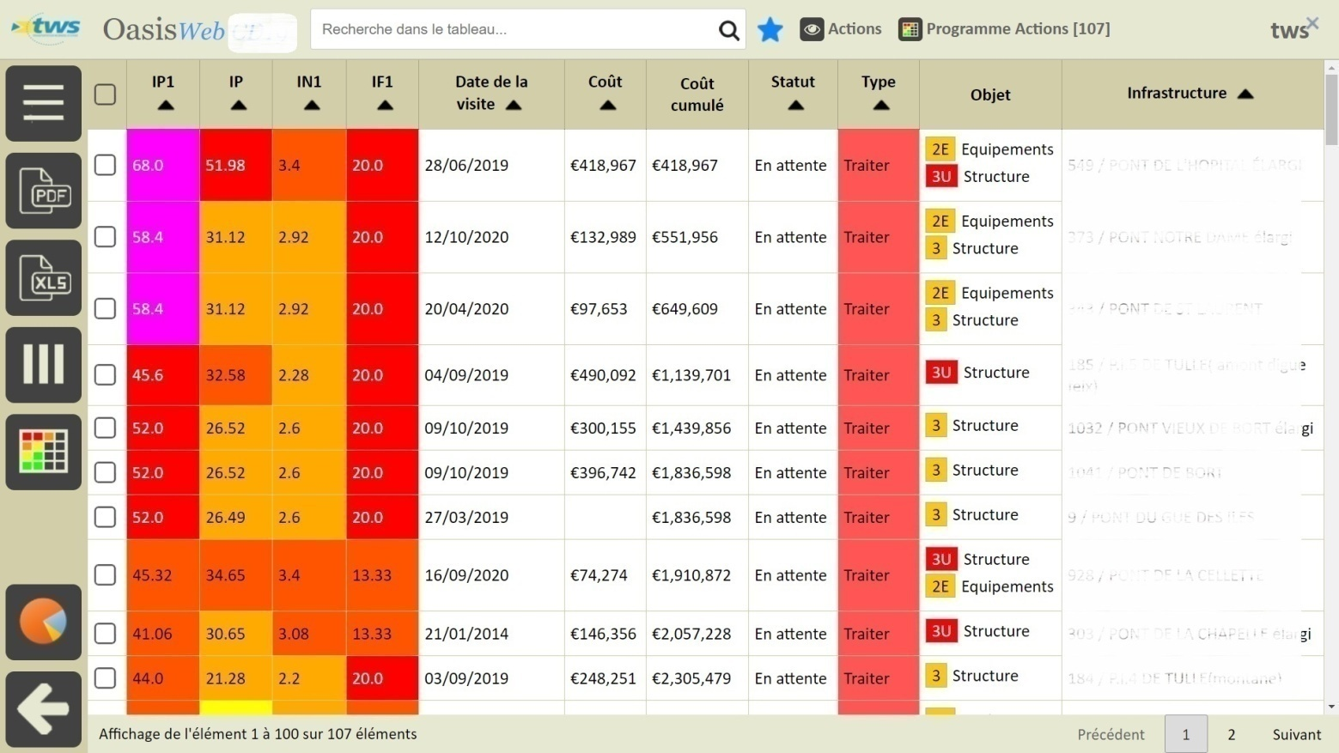
Le Programme Actions constitue un pré-programme de réhabilitation des ouvrages 3 et 3U ;
Contient une estimation sommaire du coût de chaque action ;
Met en priorité les actions avec 4 indices libres.
- on scrolle le programme jusqu'en bas pour connaître l'estimation budgétaire globale pour la réhabilitation des 107 ouvrages 3 et 3U :
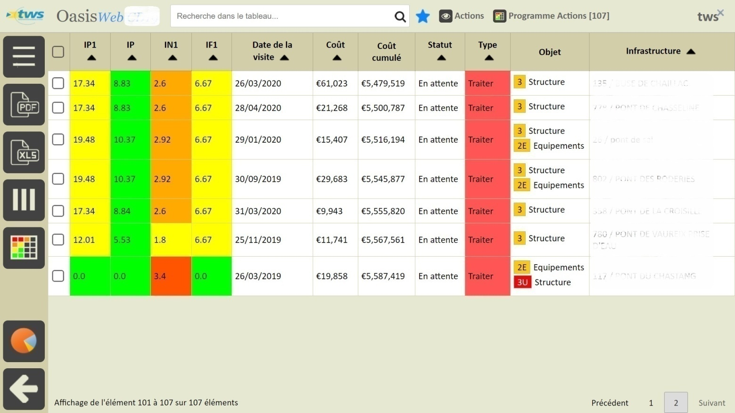
Le budget estimé pour la réhabilitation des ouvrages (3 et 3U) ressort à 5.587.419 €
(2) On suit la même démarche pour les ouvrages (2E) jusqu'à obtenir le budget estimé pour leur entretien :
Le budget estimé pour l'entretien des ouvrages (2E) ressort à 8.857.684 €
(3) La connaissance des budgets disponibles et estimés respectifs pour l'entretien des ouvrages (2E) et la réhabilitation des ouvrages (3 et 3U) et la mise en priorité des actions permet de déterminer les ouvrages sur lesquels on va demander une estimation fine des travaux.
- Forts de la connaissance des budgets disponibles pour l'entretien et la réhabilitation, on détermine les indices en deçà desquels les ouvrages sont pré-programmés :
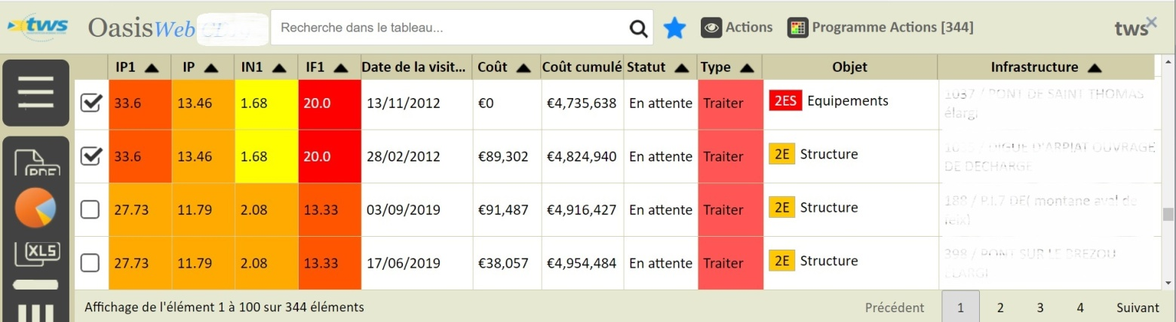
IP1 ≥ 33.6 limites d'admissibilité pour la pré-programmation entretien (2E)
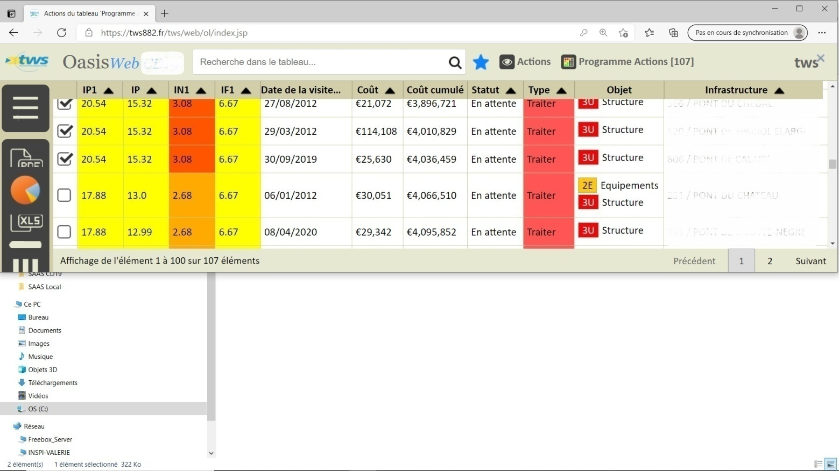
IP1 ≥ 20.54 limites d'admissibilité pour la pré-programmation de la réhabilitation (3 et 3U)
- La connaissance de l'estimation fine des travaux (devis des entreprises) pour chacune des actions permet de les programmer :
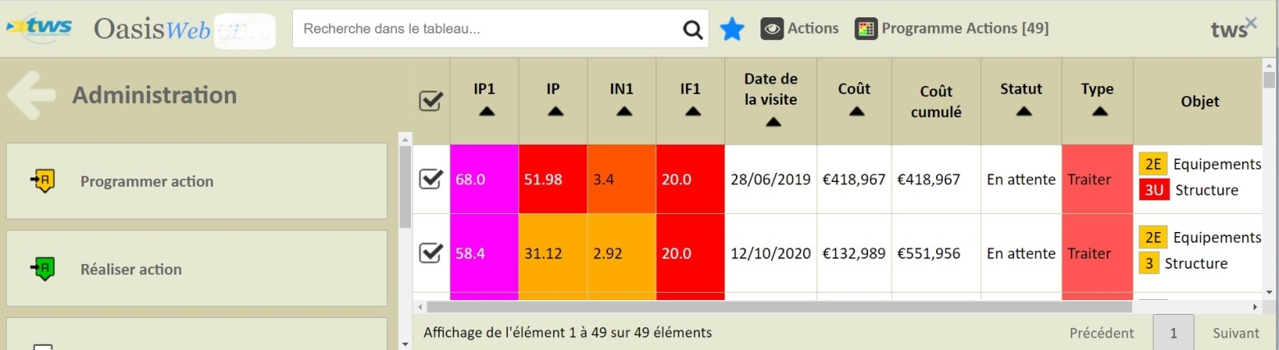
- Le tableau de résolution des défauts est alors actualisé :
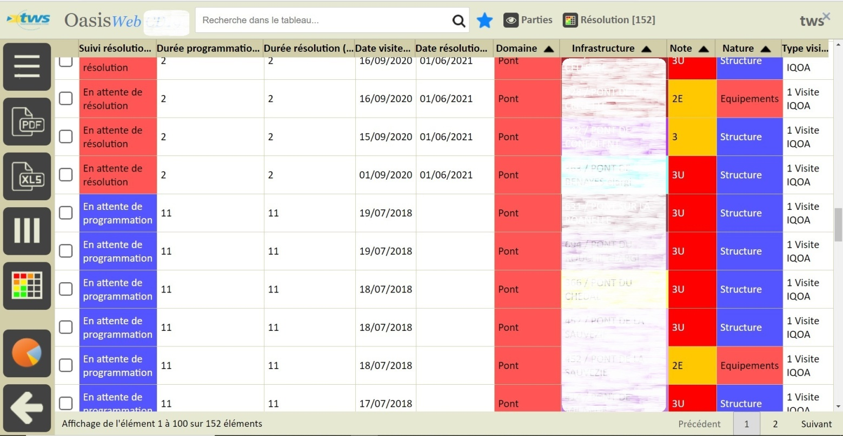
Le tableau de résolution des défauts Equipements et Structure est alors actualisé : Suivi de résolution, durée de programmation, durée de résolution, date visite initiale, date résolution attendue
(4) La planification fine des actions dans un planning affichant une échelle de temps paramétrable : pluriannuelle, annuelle, trimestrielle permet de finaliser la programmation.
  - Programmation des visites et de la surveillance
LES PLUS TWS :
- Le suivi dans le temps de l'application de la politique de surveillance (VT, IDP, ISA)
- Les visites post-remises
- Les visites fréquentielles (relevé des instrumentations)
- Les propositions de visite (Visites triennales (VT), Inspections détaillées (IDP), Inspections sub-aquatiques (ISA)) sont calculées en fonction des périodicités et affichées dans le tableau Visites par année :
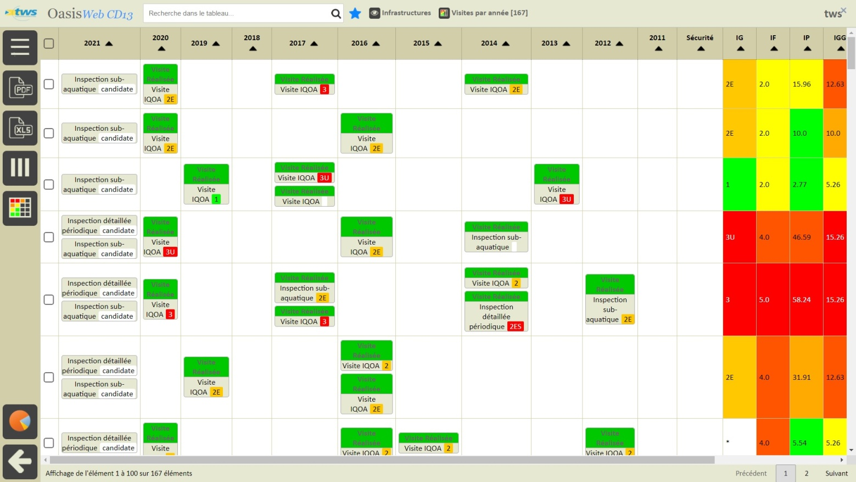
- Le planning prévisionnel annuel est établi en programmant les visites candidates ouvrage par ouvrage ou par lot :
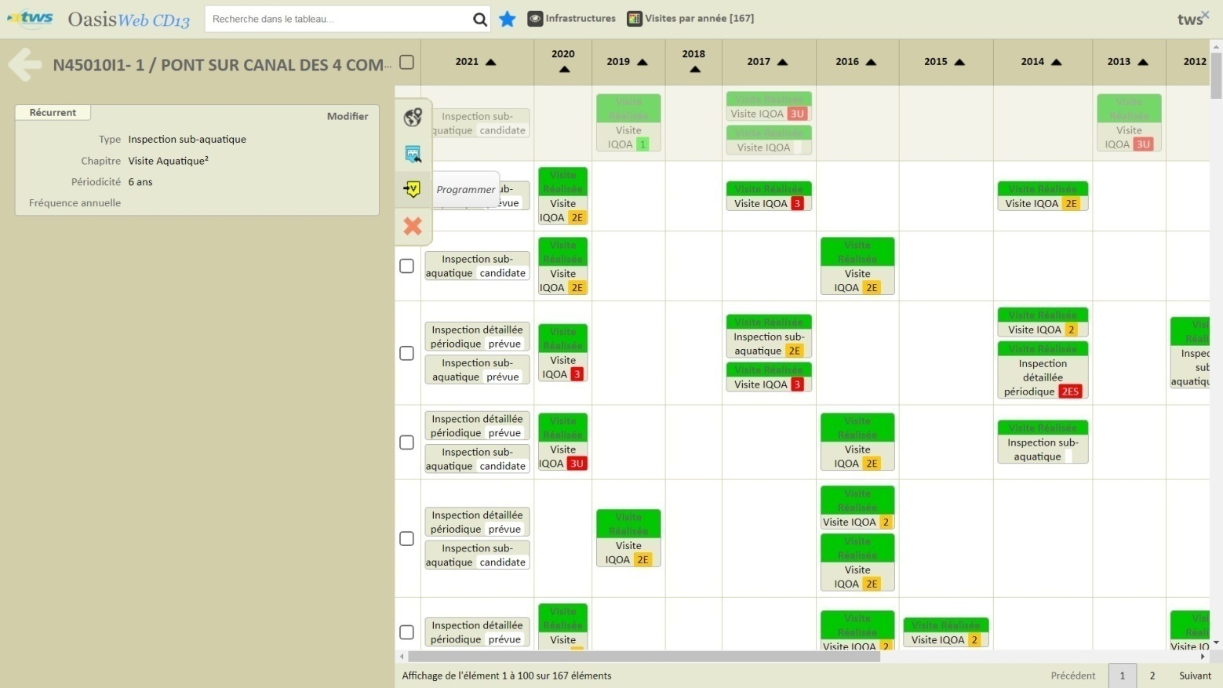
Un clic dans bouton jaune de la visite candidate ouvre une fenêtre située à gauche permet de la programmer
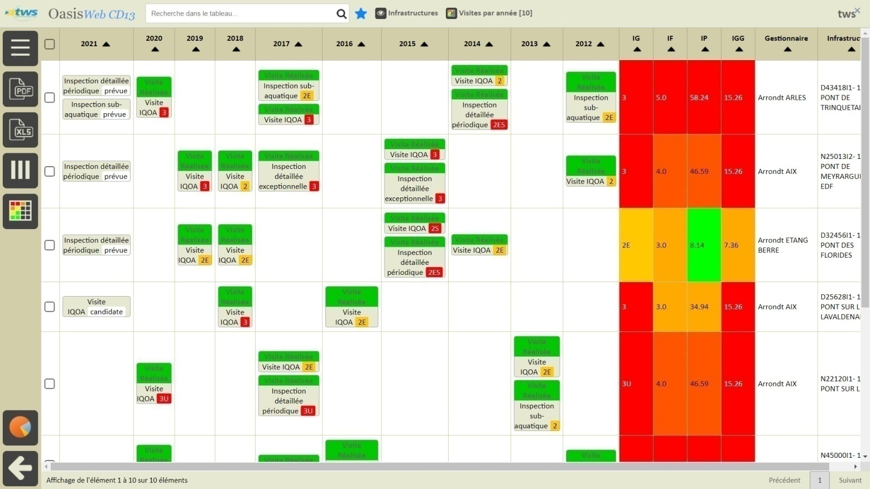
Après leur programmation, le statut des visites figurant dans le tableau est actualisé (passage du statut « Candidate » à « Prévue »)
- Le planning opérationnel est actualisé après chaque téléchargement d'une visite terminée : modification du statut « En cours » à « Terminée » :
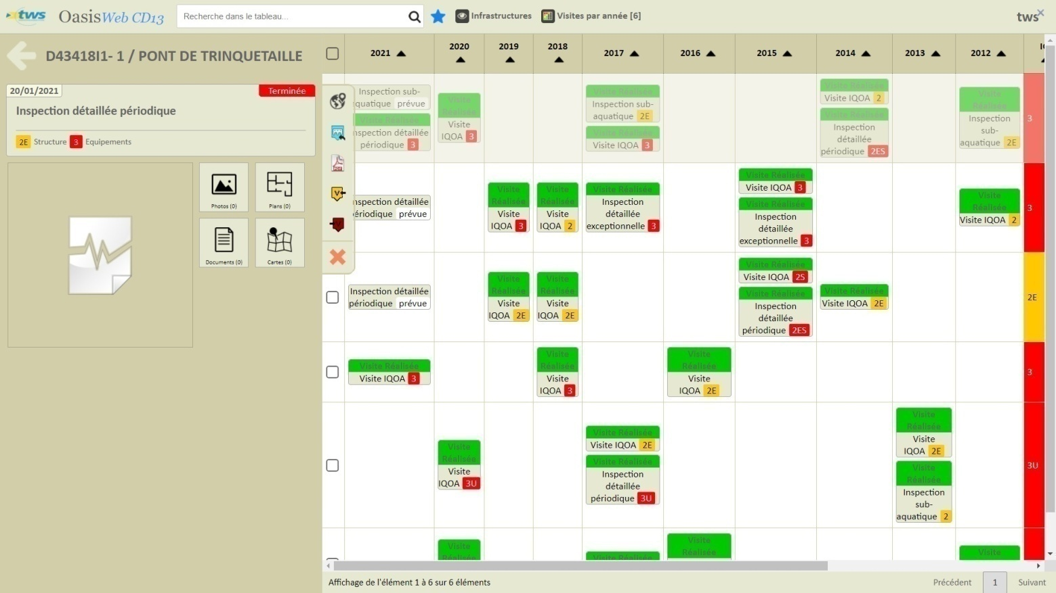
Un clic dans la visite terminée affiche le bouton résumé de la visite
- En cas de doute sur une visite, le COA l'ayant réalisé peut demander une validation explicite à la MOAI ; alertée de cette demande de validation explicite, la MOAI pourra programmer une contre-expertise.
- Les notes IQOA obtenues lors de la visite (note globale, notes Equipement et Structure, notes sur Eléments, notes des désordres) ne sont mises à jour qu'après la validation par la MOAI de celle-ci.
- A chaque ouvrage, sont associés ses visites, ses actions, ses instrumentations (celles-ci sont relevés lors des visites) ...
- Dans l'exemple ci-dessous, la réalisation (2016) d'une action visant à résoudre un défaut (Structure 3U) et comprenant une prestation (Etanchéité sur tablier) objet d'une garantie (Etanchéité 9 ans) déclenche la planification d'une visite de fin de garantie au terme de celle-ci (9 ans). Une alerte sera émise pour la réalisation de cette visite avant l'échéance :
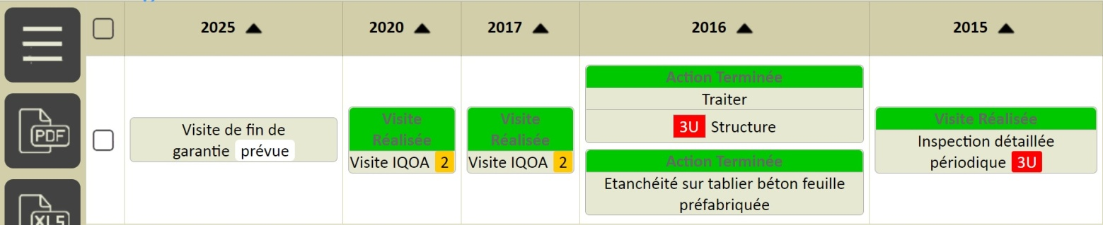
- Les garanties sont déclenchées à partir de la date de réalisation des actions d’entretien spécialisé. La liste des garanties gérées par le système est extensible. Le paramétrage permet d’associer à chaque type d’entretien spécialisé un type de garantie :
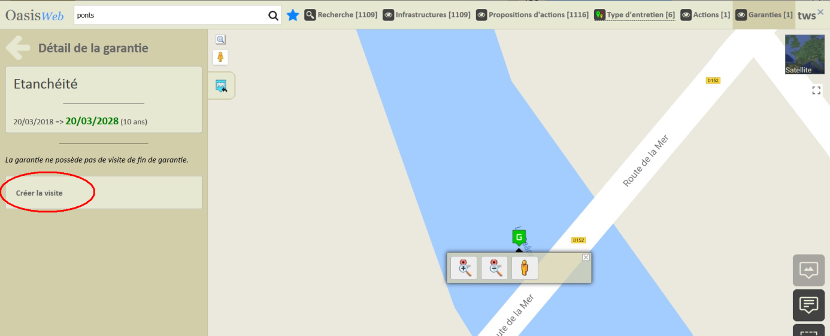
Garantie associée à l’étanchéité d’un ouvrage : Lorsque l’option de création automatique n’a pas été retenue, il reste possible de créer la visite de fin de garantie ultérieurement.
  - Planification des travaux
- Demande de travaux
La demande de travaux est principalement renseignée sur la tablette en mode déconnecté lors des visites de surveillance.
Elle comprend :
- la liste des prestations concrètes quantifiées proposées (ces prestations sont prédéfinies et paramétrables par les administrateurs fonctionnels) :
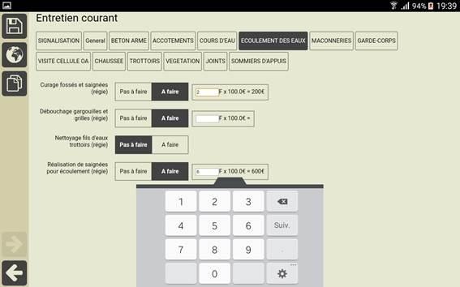
Spécification des prestations concrètes quantifiées
- le relevé des défauts de l'ouvrage qui justifie pour une part la demande de travaux.
Le système permet la prise en compte d'autres informations pour le calcul de la priorité : champs libres de fonction, de notation et de programmation.
L'ensemble des informations ainsi exprimées permet de générer l'action de résolution des défauts et d'inclure dans celle-ci la liste des prestations concrètes à réaliser.
- Entretien courant
Les alertes sur l'entretien courant sont calculées à partir du tableau des défauts de l'entretien courant.
- Les Visites d'Entretien Courant (VEC) visent à :
- noter les défauts d'entretien courant comme résolus (EC1), à traiter (EC2) ou à étudier par MOAI (EC3)
- et, par la-même, à dresser les besoins d'entretien courant :
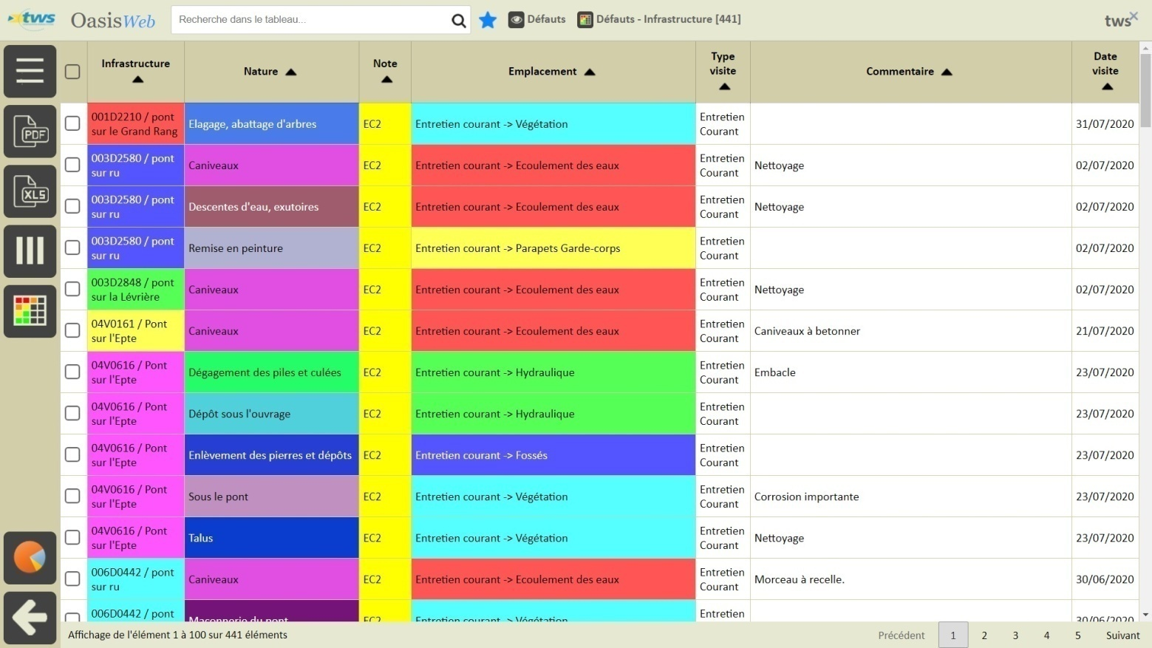
- ainsi que permettre la programmation des actions de résolution des défauts d'entretien courant EC2 :
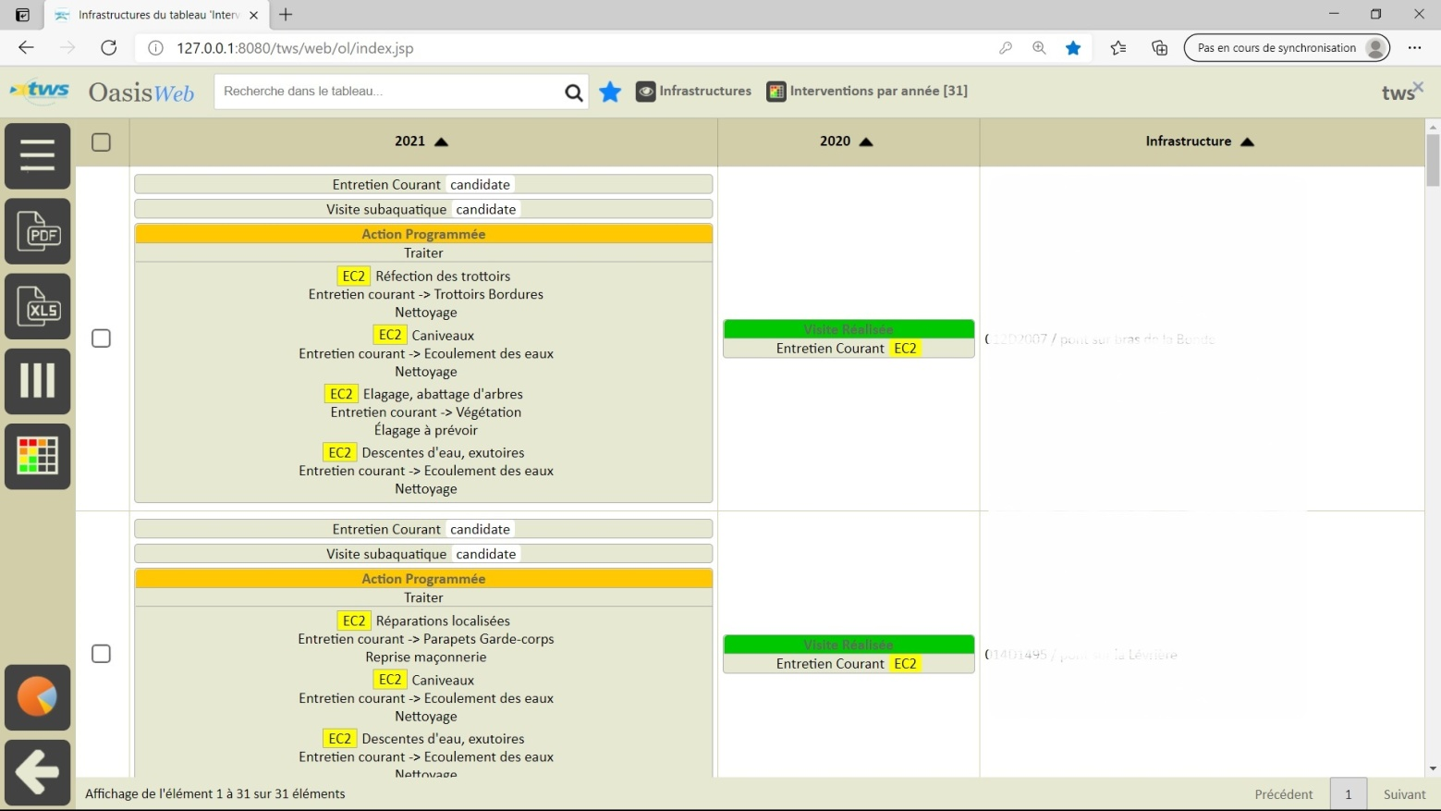
Visites d'entretien courant et actions de résolution associées
La fonction permettant la planification fine des actions dans un planning affichant une échelle de temps paramétrable : pluriannuelle, annuelle, trimestrielle sera prochainement disponible.
- Entretien spécialisé et travaux de réparation
Des indices supplémentaires permettent de prendre en compte l'ancienneté des demandes d'intervention :
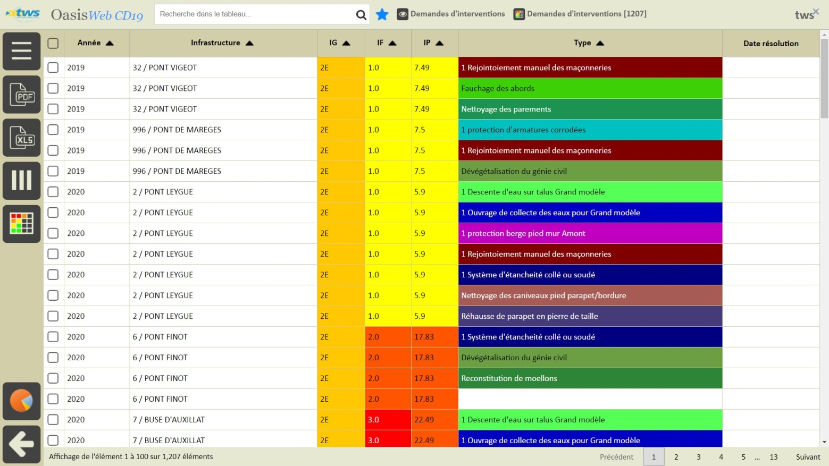
Demandes d'intervention datées
- Suivi des travaux
Toutes les opérations d’entretien et de maintenance sont historisées dans le système. Les opérations planifiées, accessibles sur les applications web et mobile, permettent de faire évoluer les statuts d’avancement.
Les modifications de statuts sont historisées pour permettre d’établir des statistiques portant sur les durées de réalisation des travaux.
Ces statistiques sont complétées par celles relatives à la durée de la résolution des défauts IQOA ainsi que les défauts EC :

Gestion de la solution nomade
Simple à utiliser, OKAPI est doté d'une interface dédiée gage de son efficacité.
OKAPI est actuellement diffusé à plus de 250 exemplaires. Son utilisation se systématise chez les Clients devant réaliser un grand nombre de visites : CD de Haute-Savoie, CD de l'Hérault, Métropole de Montpellier, CD de Corrèze, ESCOTA-VINCI, Compagnie Nationale du Rhône, ...

Autres fonctionnalités
  - Gestion des concessionnaires
- Les réseaux associés aux ouvrages sont décrits comme des infrastructures attachées à l'ouvrage.
- Dans l'exemple ci-dessous, le réseau ASSAINISSEMENT du Pont D...
- Permettant notamment d'associer des documents à un réseau :
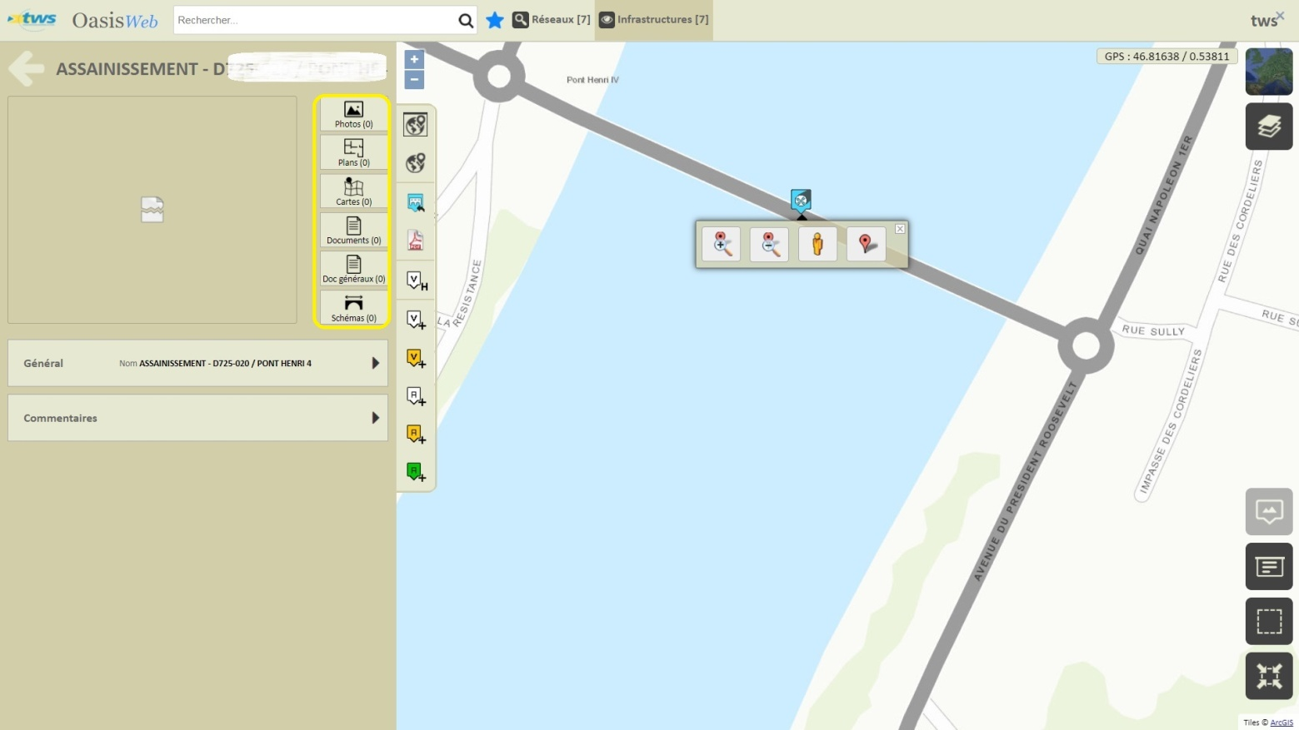
- Ce qui permet de renseigner chacun des réseaux d'un ouvrage de façon indépendante : type de réseau, mode de franchissement, ...
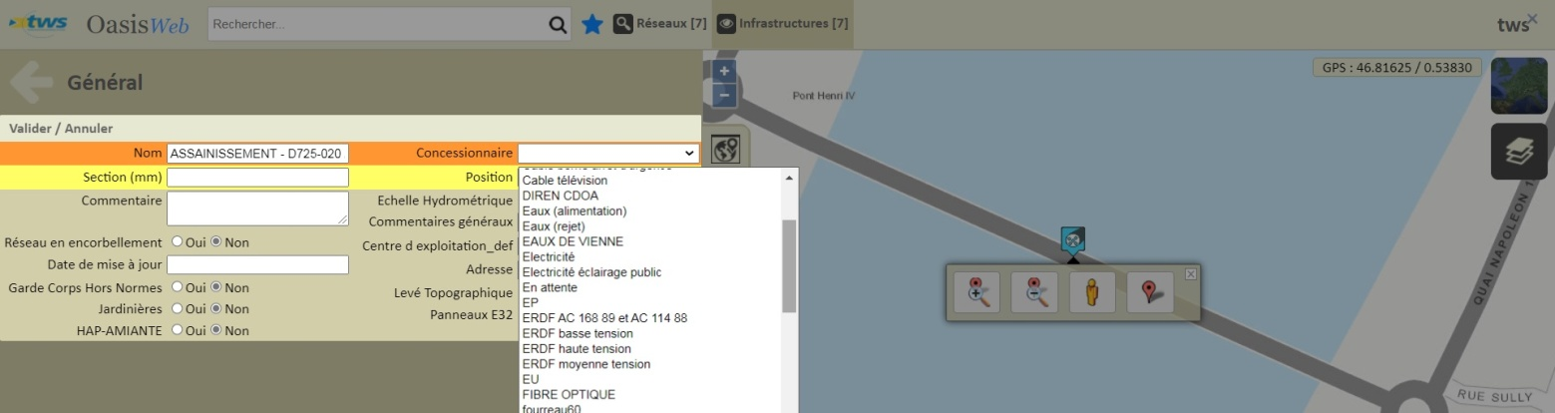
  - Gestion de l’environnement de l’ouvrage
Le logiciel permet de renseigner des données environnementales propres à chaque ouvrage : Données paysage (site classé, bâtiments de France, périmètre d’un site monument historique) ; Données biodiversité (ZNIEFF, NATURA 2000, Parcs naturels, …) ; Données risque naturel (PPR (inondation, mouvements de terrains), falaises).
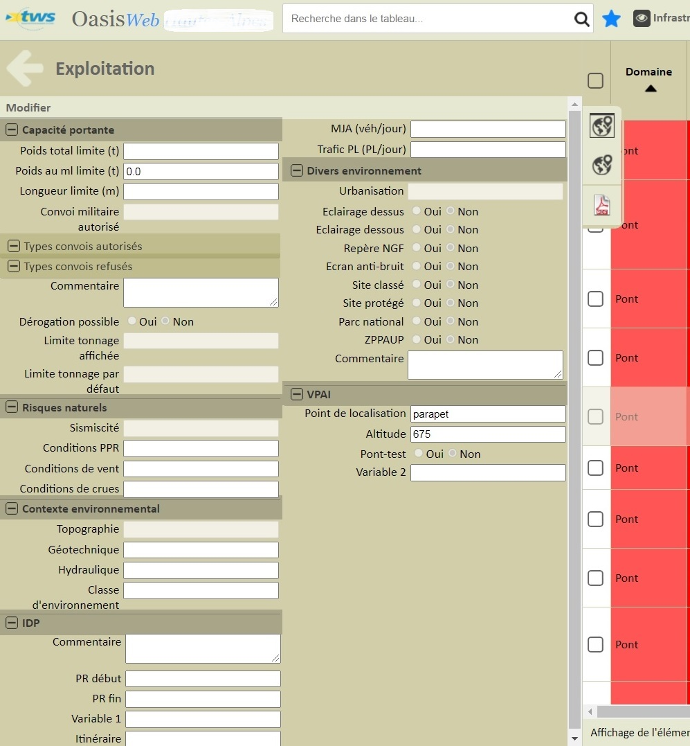
Le panneau Exploitation de l'ouvrage
  - Gestion des transports exceptionnels
La gestion des convois exceptionnels prend en compte :
- La description administrative utilisée en France pour le transport exceptionnel : catégorie du convoi (liste prédéfinie dans le système), convoi en charge (masse, longueur, largeur, hauteur), convoi à vide, chargement.
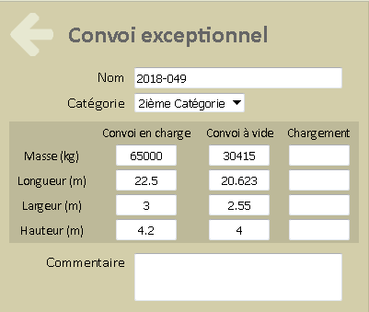
- Les capacités des ouvrages à supporter les convois exceptionnels :
- Capacité portante : poids total limite, poids au ml limite, longueur limite, liste des types de convois autorisés (sous conditions ou non), liste des types de convois refusés :
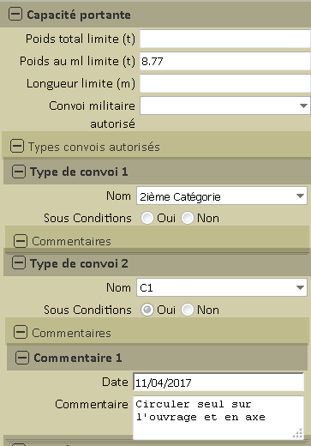
- Capacité géométrique : largeur, hauteur :
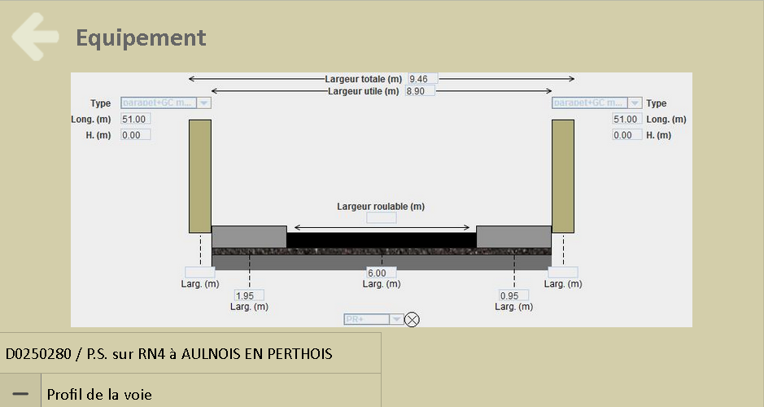
- Vérification des possibilités de passage d’un convoi
Ces descriptions sont utilisées pour vérifier les possibilités de passage d’un convoi exceptionnel donné sur les ouvrages d’un itinéraire donné :
- Création de l’itinéraire routier :
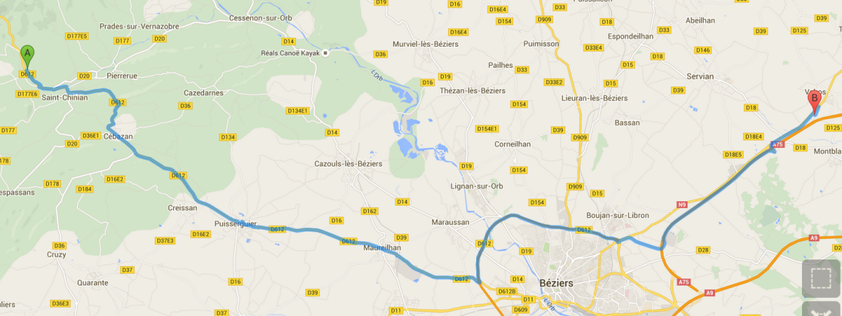
- Affichage des ponts se trouvant sur l’itinéraire pour vérification :
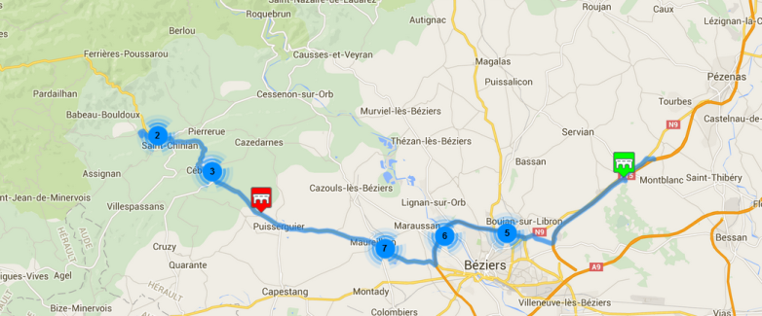
- Affichage du tableau associé au convoi pour vérifier l’acceptabilité du convoi :
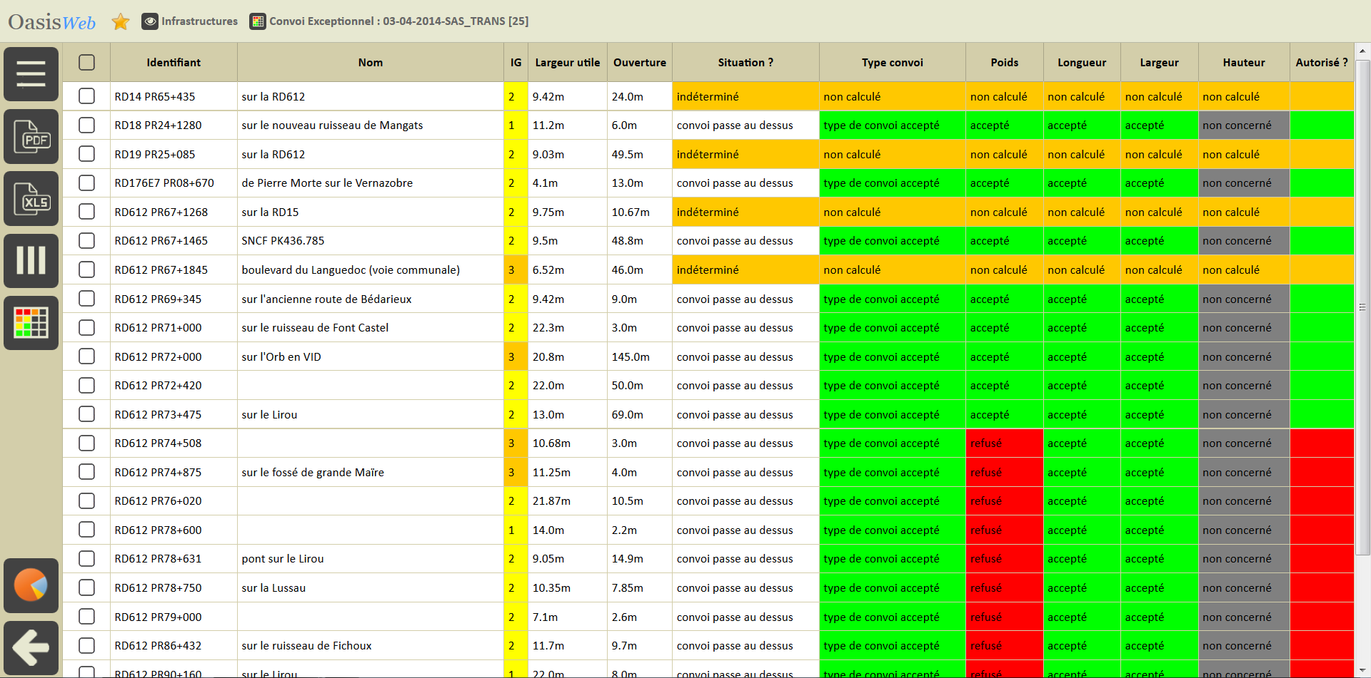
- Recherche d’itinéraires alternatifs :
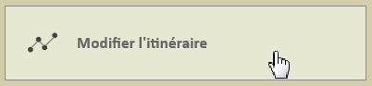
- Profil utilisé
Pour pouvoir gérer les convois exceptionnels, le profil utilisé doit disposer du droit "Ecriture" sur Connaître dans la partie Droits :
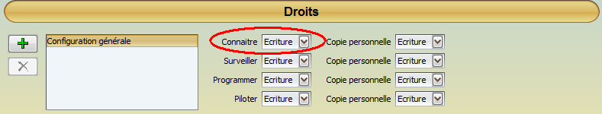
Et des fonctions "Convoi exceptionnel" et le cas échéant "Créer/modifier convoi exceptionnel" dans la partie Web :
